Муниципальное бюджетное дошкольное образовательное учреждение
« Детскийсад № 12»

Методическая разработка

Речевое развитие у дошкольников
среднего и старшего возраста,
через мнемотехнику

Автор методической разработки:
учитель-логопед Гильфанова Екатерина Анатольевна

г.Биробиджан
2017год
Содержание.
Аннотация…………………………………………………………………… 1стр
Пояснительная записка………………………………………………………2-5 стр
Теоретическая часть…………………………………………………………6-11стр
1.Основы мнемотехники……………………………………….…………….6 стр
2.В чём заключается методика мнемотехники……………………………..6-8 стр
3.Подбор стихотворения для заучивания …………………………………9 стр
4.Я рисую стихотворение ……………………………………………………10 стр
Заключение…………………………………………………………………….12 стр
Литература……………………………………………………………………..13-14стр
Приложение……………………………………………………………………15-39 стр

Аннотация
Уважаемые коллеги! Мы рады предложить вам нашу работу: «Речевое развитие у дошкольниковсреднего и старшего возраста через мнемотехнику», как методическую разработку по развитию речи. Данная разработка представляет собой методический материал для проведения непосредственно- образовательной деятельности, совместной деятельности, логочаса. Данный опыт будет интересен и полезен воспитателям детского сада, учителям-логопедам, а также родителям детей с общим недоразвитием речи и низким уровнем развития словообразовательных умений.
Актуальность проблемы развития памяти, связной речи у детей дошкольного возраста. Я слышу и забываю. Я вижу и запоминаю. Я делаю и запоминаю. (Конфуций.)
Цель: помощь педагогам ДОУ в работе по повышению уровня связного речевого развития детей с ограниченными возможностями здоровья.
Задачи:
Дать понятие мнемотехники, раскрыть актуальность, познакомить с особенностями, принципами технологии, этапами работы с мнемотаблицами при заучивании стихотворений, рассказывании сказок, загадок, составлении рассказов; Дать рекомендации педагогам по использованию мнемотаблиц при организации непосредственно образовательной деятельности, совместной с педагогом и самостоятельной деятельности детей.
Изучив предложенный материал, педагоги ДОУ расширят представления о некоторых приемах и способах, облегчающих запоминание и увеличивающихобъём памяти дошкольников путём образования искусственных ассоциаций.

-1-

Пояснительная записка
“Учите ребёнка каким-нибудь неизвестным ему
пяти словам – он будет долго и напрасно мучиться,
но свяжите двадцать таких слов с картинками,
и он их усвоит на лету”.
К. Д. Ушинский
Каквсепедагоги, мызнаем, какмноговнашейработеразличныхпроблем, ноодинвопроснамнедавалпокоя: «Почемумыпроводимработусдетьминазанятияхивнезанятий, стараемсядатьдетяммногоинформации, арезультатыоставляютжелатьлучшего?» Однойизважнейшихпроблемявляетсянеспособностьдетейкзапоминанию. Сегоднянамхотелосьбырассказать, онекоторыхметодическихприёмах, которыемыиспользуемвсвоейработесдетьмипоразвитиюречиудетей, атакжепамяти.
Массовое явление, связанное с низким уровнем речевого развития детей, обусловлено серьезными причинами. Компьютер широко вошёл в нашу повседневную жизнь. Всю необходимую для себя информацию дети черпают в Интернете. Они мало общаются, речевой опыт таких детей ограничен, языковые средства несовершенны. Потребность речевого общения удовлетворяется недостаточно. Разговорная речь бедна, малословна. Резко снизился интерес детей к чтению. Социальные проблемы общества часто не позволяют родителям уделять достаточного внимания всестороннему развитию своих детей. Игрушки, телевидение, компьютеры заменили собой живое речевое общение.
На протяжении дошкольного детства одной из задач, стоящих перед педагогами, является ознакомление детей с художественной литературой, разными её жанрами. Поэзия, как один из жанров литературы, является источником и средством обогащения образной речи, развития поэтического слуха, этических и нравственных понятий. С раннего детства закладывается любовь к художественному слову. Поэзия расширяет представления об окружающем, развивает умение тонко чувствовать художественную форму, мелодику и ритм родного языка.
Поэтические произведения вызывают у детей эмоциональный отклик. Чтение и заучивание стихов позволяет детям улавливать созвучность, мелодичность речи, а также решает задачи формирования звуковой культуры речи: помогает овладению средствами звуковой выразительности (тон, тембр голоса, темп, сила голоса, интонация), способствует выработке четкой дикции.
Как вы думаете, почему некоторые дети, которым трудно дается запоминание стихотворений и правил, так легко и быстро запоминают сюжеты кинофильмов и мультфильмов? Замечали ли вы, что после объяснения материала занятия одни дети помнят, о чем шла речь, а другие забыли?
-2-
А слушали-то, в общем, внимательно! И как найти нечто, похожее на крючок, способный зацепить знания и удержать их в
памяти ребенка? Что же может удержать внимание и сделать процесс запоминания простым и непринуждённым?
Одна из основных задач ФГОС ДО, которую призвана решить система образования, это подготовить к нормальной личной и общественной жизни детей с нарушениями психофизического развития, откорректировать их развитие, создать как можно больше возможностей для их самостоятельной жизни и успешной интеграции в обществе.
Современная ситуация в системе образования, в которой происходят изменения, связанные с ориентацией на ценностные основания педагогического процесса, его гуманизацию и индивидуализацию, в подходах к решению проблем каждого ребёнка, побуждает педагога ДОУ к созданию новых моделей, поиску новых форм и технологий специализированной помощи детям с ограниченными возможностями здоровья.
С введением ФГОС в систему дошкольного образования значительно возросли требования к развитию речи детей старшего дошкольного возраста. К моменту выпуска из детского сада ребёнок должен достигнуть определённого уровня развития речевой активности: овладеть словарём и грамматическим строем речи, перейти от диалогической речи к связному высказыванию.
Успешность обучения детей в школе во многом зависит от уровня овладения ими связной речью. В связи с этим центральной задачей речевого развития и воспитания детей в ДОУ является формирование полноценной речевой деятельности дошкольников.
Как правило, у детей вразвитииречисуществуют множество проблем:
- Односложная, состоящая лишь из простых предложений речь.
- Неспособность грамматически правильно построить распространенное
предложение.
- Бедность речи. Недостаточный словарный запас.
- Бедная диалогическая речь: неспособность грамотно и доступно сформулировать вопрос, построить краткий или развернутый ответ.
- Неспособность построить монолог: например, сюжетный или описательный рассказ на предложенную тему, пересказ текста своими словами.
- Отсутствие логического обоснования своих утверждений и выводов.
- Отсутствие навыков культуры речи: неумение использовать интонации, регулировать громкость голоса и темп речи и т. д.
Вовремя начатое и правильно организованное обучение детейпозволяет предотвращать или смягчать эти вторичные по своему характеру нарушения.
-3-
Учитывая, что в данное время дети перегружены информацией, необходимо, чтобы процесс обучения был для них интересным, занимательным, развивающим.
Поэтому наряду с общепринятыми технологиями вполне обосновано использование оригинальных, творческих методик. Одним из наиболее эффективных методов наглядности в обучении дошкольников с различными видами речевых нарушений служат приёмы мнемотехники (сюжетные картинки, значки, символы).
Для методики заучивания стихов существенно знание особенностей восприятия и запоминания стихов детьми. Облегчает восприятие поэзии и процесс запоминания стихотворений игра со звуками, особая чувствительность к рифме.
Особенность методики в том, что для опосредованного запоминания предлагаются изображения предметов. Такие задания значительно облегчают детям поиск и запоминание слов.
В данной разработке я представила приёмы работы по мнемотехнике. Важно отметить, что способность запоминать зависит, в первую очередь, не от памяти, а от мышления и внимания. Нарушение в работе этих психических процессов делают практически невозможным произвольное запоминание. Вся система запоминания в мнемотехнике основывается на визуальном мышлении. Именно с помощью мыслительных операций сознательно контролируется процесс запоминания, припоминания и сохранения информации в мозге, где зрительные образы - инструмент для запоминания. У детей с речевой патологией особенно важно развивать наглядно-образное мышление, используя символы, заместители, графические аналогии, схемы, которые лежат в основе образования искусственных ассоциаций, облегчающих запоминание и увеличивающих объем памяти, что и составляет суть мнемотехники. Процесс обучения дошкольников с нарушениями речи требует длительного времени и отнимает много сил, как у ребёнка, так и у логопеда. Постепенно у ребёнка утрачивается интерес к занятиям, теряется мотивация говорить «красиво и правильно». Проблема мотивации – одна из центральных в логопедической работе. Заинтересовать, увлечь и добиваться результата – мечта каждого педагога. Используя традиционные методы исправления речи, я всегда помню о том, что дошкольный возраст – это возраст образных форм сознания, и основными средствами, которыми овладевает ребенок в этом возрасте, являются образные средства: сенсорные эталоны, различные символы, знаки, наглядные модели.
Актуализация выбора темы методической разработки: Федеральный государственный образовательный стандарт обеспечивает речевое развитие детей дошкольного возраста, через решение следующих задач:
- Владение речью как средством общения
- Обогащение активного словаря
-4-

- Развитие связной, грамматически правильной диалогической и монологической речи
- Развитие речевого творчества
- Развитие звуковой и интонационной культуры речи, фонематического слуха
- Знакомство с книжной культурой, детской литературой, понимание на слух текстов различных жанров детской литературы
- Формирование звуковой аналитико – синтетической активности
как предпосылки обучения грамоте
Наиболее сложной из этих задач является развитие связной, грамматически правильной диалогической и монологической речи. Детям дошкольникам сложно составлять описательные рассказы, пересказывать сказки.
Как правило, рассказы детей состоят из простых предложений, дети путаются в последовательности. Учитывая то, что в дошкольном возрасте преобладает наглядно – образное мышление, необходимо использовать в работе опору на наглядность в виде картинок, таблиц, схем, моделей.

-5-
Теоретическая часть.
- Основы мнемотехники.
Мнемотехника в переводе с греческого — искусство запоминания, технология развития памяти и конечно развитие речи. Слово мнемотехника придумал Пифагор Самосский (6 век до н. э.). Первые работы по мнемотехнике датируются 82-86г. До н.э. и принадлежат перу Цицерона и Квинтилиана.
Мнемоника, или мнемотехника, - система различных приёмов, облегчающих запоминание и увеличивающих объём памяти путём образования дополнительных ассоциаций, организация учебного процесса в виде игры.
Использование мнемотехники в настоящее время становиться актуальным. Основной «секрет» мнемотехники очень прост и хорошо известен. Когда человек в своём воображении соединяет несколько зрительных образов, мозг фиксирует эту взаимосвязь. И в дальнейшем при припоминании по одному из образов этой ассоциации мозг воспроизводит все ранее соединённые образы. Хорошо известно, что язык мозга — это образы. И, прежде всего, зрительные образы. Если обращаться к мозгу на его языке, он выполнит любые наши команды, например, команду «запомнить». Но где взять такие программы, которые позволят нам общаться с мозгом и будут кодировать телефоны, даты, номера автомобилей на его образный язык? Мнемотехника и является такой программой. Она состоит из нескольких десятков мыслительных операций, благодаря которым удается «наладить контакт» с мозгом и взять под сознательный контроль некоторые его функции, в частности, функцию запоминания. Мнемотехника является уникальной системой методов и приёмов, обеспечивающая успешное и эффективное запоминание информации. Идея: на каждое слово или словосочетание придумывается картинка, и весь текст зарисовывается схематично. Любой рассказ, сказку, пословицу, стихотворение можно «записать», используя картинки или символьные знаки. Глядя на эти схемы, ребенок воспроизводит полученную информацию.
Схемы служат зрительным планом, помогающим ребенку воссоздать услышанное. Такие карточки схемы-опоры очень эффективно используют учителя-логопеды. Педагоги и родители, занимающиеся с детьми, также могут использовать метод мнемотехники, при обучении пересказу и составлению рассказов, при загадывании загадок, при заучивании пословиц, поговорок и стихотворений наизусть.
- В чем заключается методика мнемотехники?
Метод мнемотаблиц помогает эффективно воспринимать и воспроизводить полученную информацию.

-6-
Это особенно важны для дошкольников, так как мыслительные задачи у них решаются с преобладающей ролью внешних средств, наглядный материал усваивается лучше вербального.
Особенность методики — применение не изображения предметов, а символов для опосредованного запоминания. Это значительно облегчает детям поиск и запоминание слов. Символы максимально приближены к речевому материалу, например, для обозначения диких (лесных) животных используется елка, а для обозначения домашних — дом.
Традиционно работа по развитию речи детей ведется по следующим направлениям: обогащение словарного запаса, обучение составлению пересказа и придумыванию рассказов, разучивание стихотворений, отгадывание загадок.
Дидактическим материалом служат мнемотаблицы — схемы, в которые заложена определенная информация. Овладение приемами работы с мнемотаблицами значительно сокращает время обучения и одновременно решает задачи, направленные на:
—развитие основных психических процессов — памяти, внимания, образного мышления;
—перекодирование информации, т.е. преобразование абстрактных символов в образы;
—развитие мелкой моторики рук при частичном или графическом воспроизведении.
Использование опорных рисунков для обучения заучиванию стихотворений увлекает детей, превращает занятие в игру. Этот метод особенно эффективен для дошкольников с речевой патологией. Как уже было отмечено, в дошкольном возрасте преобладает наглядно-образная память, и запоминание носит в основном непроизвольный характер. Зрительный же образ, сохранившийся у ребёнка после прослушивания, сопровождающегося просмотром рисунков, позволяет значительно быстрее запомнить текст. Сначала следует подбирать и опорные картинки к выбранному стихотворению (желательно на каждую строчку). Картинки должны быть яркими и узнаваемыми.
При заучивании стихотворений можно использовать опорные рисунки. Данный приём увлекает детей, превращает занятие в игру. Зрительный образ, сохранившийся у ребёнка после прослушивания, сопровождающегося просмотром рисунков, позволяет значительно быстрее запомнить текст.
-7-
Предлагаемая методика очень хорошо себя зарекомендовала и имеет высокую эффективность при работе с детьми. Она основывается на том, что мозг человека гораздо проще «опирается» на образы, и именно по ним проще запомнить слова, фразы и даже цифры, которые до этого запоминались с большим трудом.
Другими словами, если ребёнку сложно запомнить строки стихотворения, то с нарисованными к нему образными картинками – эффективность запоминания увеличивается на порядок.
Мнемотаблицы: являются дидактическим материалом по развитию речи; их можно использовать для пополнения словарного запаса и развития речи; использовать при обучении пересказу и составлению рассказов, заучивании наизусть;
С помощью мнемотаблиц можно решить такие задачи как:
- Развитие речи и пополнение словарного запаса.
- Преобразование образов в символы.
- Развитие памяти, внимания и образного мышления.
- Развитие мелкой моторики.
Проблемы в речи детей:
- Односложная, состоящая лишь из простых предложений речь.
- Неспособность грамматически правильно построить распространенное предложение.
- Бедность речи. Недостаточный словарный запас.
- Употребление нелитературных слов и выражений.
- Бедная диалогическая речь: неспособность грамотно и доступно сформулировать вопрос, построить краткий или развернутый ответ.
- Неспособность построить монолог: например, сюжетный или описательный рассказ на предложенную тему, пересказ текста своими словами.
- Отсутствие логического обоснования своих утверждений и выводов.
- Отсутствие навыков культуры речи: неумение использовать интонации, регулировать громкость голоса и темп речи и т. д.
- Плохая дикция.
Отличительные особенности технологии:
-имеет чёткое теоретическое и экспериментальное обоснование;
-приёмы запоминания индивидуализированы;
-8-

-широко используются образные коды, обеспечивающие быстрое запоминание;
-введено понятие”навык запоминания” и разработана точная система контроля навыка запоминания.
Мнемотехника помогает развивать: ассоциативное мышление; зрительную и слуховую память; зрительное и слуховое внимание; воображение.
Цель обучения: развитие связной речи; преобразование абстрактных символов в образы (перекодирование информации); развитие мелкой моторики рук; развитие основных психических процессов – памяти, внимания, образного мышления; помогает овладение приёмами работы с мнемотаблицами и сокращает время обучения.
3. Подбор стихотворения для заучивания.
Чем меньше ребёнок, тем определённее должен быть ритм стихотворения, тем проще те художественные образы, которые в нем воплощаются, и нельзя не удивляться той лёгкости, с которой такие стихотворения детьми запоминаются. Каждое же словесное произведение, усвоенное памятью ребенка, обогащает словесный фонд, формирующий его собственную речь. Потому-то, принимая в соображение необычайную легкость, с которой стихи запоминаются детьми, и следует быть крайне осторожным и разборчивым при выборе стихотворений.
На первом месте стоит материал народного творчества. Прелестные народные песенки, шутки, прибаутки, потешки как по содержанию, так и по форме и языку более чем что-либо отвечают требованиям, которые должны предъявляться к стихам для маленьких.
А требования эти таковы:
- простота и чёткость ритма,
- краткость самого стишка и отдельных строк,
- простота и ясность знакомых детям образов,
- отсутствие описательного и созерцательного моментов при ярко выраженной действенности.
Другой источник, из которого можно черпать поэтический материал для детей, - это мировая литература, произведения великих мастеров и художников слова.
Стихи окажут должное влияние на внутренний мир ребёнка и на его язык только в том случае, если определённые представления, впечатления, внутренняя жизнь предшествуют поэтическому словесному образу.

-9-
Педагог должен не только владеть искусством выразительного чтения, но и знать весь запас отобранных стихотворений для заучивания.
В каждый подходящий момент нужное, жизнью подсказываемое стихотворение должно быть к услугам педагога.
Рекомендуется подбирать к стихам, предлагаемым детям, соответствующие картинки. Картинка является сотрудником слова в деле закрепления опытным, сенсорным путем добытого представления.
4. Я рисую стихотворение.
Основное место в работе с детьми занимает использование в качестве дидактического материала мнемотаблиц. Мнемотаблица - это схема, в которую заложена определенная информация. Овладение приёмами работы с мнемотаблицами сокращает время обучения.
С чего начать? Берём заданное на изучение стихотворение.
Разбиваем с детьми стихотворение для удобства на блоки по две или четыре строчки для облегчения запоминания. И рисуем возникшие образы на листе бумаги на каждый блок стихотворения. Для выполнения этой задачи можно нарисовать табличку для картинок, можно сложить лист бумаги на четыре или восемь частей. Все зависит от того, как удобнее.
Читаем стихотворение и для каждого блока рисуем ассоциативный образ, который пришёл в голову. Стоит заметить, что чем проще будет рисунок, тем проще его будет запомнить и нарисовать, поэтому не стоит рисовать целые сюжеты, а ограничиться зарисовкой простой и понятной картинки.
После этого, попросить ребёнка рассказать стихотворение, используя только ассоциации, то есть нарисованные картинки. Заключительный этап – рассказ стихотворения ребёнком без помощи картинок, только с помощью воспоминания нарисованных образов.
Знание стихов обогащает словарь ребёнка, формирует навыки правильного произношения слов и отдельных фраз, воспитывает культуру речи. Поэзия очень хорошо развивает в ребёнке эстетические, нравственные и эмоциональные качества.
Использование мнемотаблиц на занятиях по развитию связной речи позволяют детям эффективнее воспринимать и перерабатывать зрительную информацию, её перекодировать, сохранять и воспроизводить в соответствии с поставленными учебными задачами.

-10-
Дошкольный возраст – это возраст образных форм сознания, и основными средствами, которыми ребёнок овладевает в этом возрасте, являются образные средства: сенсорные эталоны, различные символы и знаки (прежде всего это разного рода наглядные модели, схемы, таблицы и другое).
Использование обобщений позволяет ребёнку обобщить свой непосредственный опыт. Как установлено исследованиями психологов Л.Венгера, А.В.Запорожца, Ж.Пиажеи других, главное направление развития образного мышления, воображения, памяти состоит в овладении ребёнком способности к замещению и пространственному моделированию.
При работе с детьми мной было замечено, что они без радости включаются в развивающую деятельность. У детей неважная память, снижено внимание, не так подвижны психические процессы, они не проявляют интереса к поисковой деятельности и с трудом планируют любые её виды, не готовы к выполнению заданий, не отличаются высокой работоспособностью.
Дети не любят учить стихи, пересказывать тексты, не владеют приёмами и методами запоминания. Заучивание стихотворений вызывает у них большие трудности, быстрое утомление и отрицательные эмоции. Очень важно пробудить интерес, увлечь их, раскрепостить и превратить непосильный труд в любимый и самый доступный вид деятельности – ИГРУ.
Известно, что в дошкольном возрасте преобладает наглядно-образная память, и запоминание носит в основном непроизвольный характер. У детской памяти удивительное свойство – исключительная фотографичность. Чтобы заученное стихотворение запомнилось надолго, необходимо трёхкратное повторение его в течение первых пяти дней. Зрительный образ, сохранившейся у ребёнка после прослушивания, сопровождающегося просмотром рисунков (действие непроизвольного внимания и непроизвольной зрительной памяти), позволяет значительно быстрее вспомнить стихотворение. Опора на рисунки для обучения детей заучивания стихотворений – вопрос, имеющий практическое значение. Вот поэтому я и решила разучивать стихотворения с детьми используя опору на зрительную память через мнемотаблицы.
Таким образом, чем раньше будем учить детей рассказывать и пересказывать, используя метод мнемотехники, тем лучше мы их подготовим к школе, так как связная речь является важным показателем способностей ребенка и готовности его к школьному обучению.

-11-
Заключение
Итак, в процессе использования мнемотехники у детей развивается умение анализировать, выделять в предметах свойства, признаки, сравнивать обобщения, объединять объекты по признакам, классифицировать на основе обобщения, устанавливать смысловые связи. Совершенствуется умение детей эмоционально, с различными интонациями передавать диалоги действующих лиц, использовать в пересказах смысловые ударения, паузы, определенные художественные средства, характерные для сказок. Повышается самостоятельность детей: они учатся пересказывать сказки и рассказы без помощи вопросов.
Эта работа – на перспективу, т.к. связная речь детей в младшем дошкольном возрасте только начинает развиваться. Данная работа не является исчерпывающей. Нам представляется перспективным дальнейшее изучение вопросов о последовательности обучения детей дошкольного возраста различным функционально-смысловым типам высказываний, о взаимосвязи речевых занятий с другими видами деятельности, преемственности и перспективами в работе по развитию связной речи в разных возрастных группах. Можно сделать вывод, что реализация разработанной методики мнемотехники в практической работе с детьми дошкольного возраста, приводит к положительным сдвигам в речевом и общем умственном развитии детей. У детей формируется высокая культура речи, повышается точность, связность и выразительность речи. Ребёнок начинает уместно употреблять средства художественной выразительности в собственной речи. Вместе с тем, уточнения средств формирования и выражения мысли становится важным стимулом развития высших речевых форм его мышления. Замена текста символами является эффективным средством развития у детей творческих способностей, умения обобщать полученную информацию, связно и образно говорить. Мнемотехника развивает не только связную речь, но и способствует психологическому раскрепощению ребёнка, устраняет боязнь высказывания, вырабатывает смелость и уверенность в собственных силах.

-12-
Список литературы
- Алексеева М.М., Яшина В.И. «Методика развития речи и обучения родному языку дошкольников»: «Академия» 2009г.
- Большева Т.В. Учимся по сказке. Развитие мышления дошкольников с помощью мнемотехники. - СПб: Детство-Пресс, 2005.
- Большева Т. В. Учимся по сказке // Детство-Пресс. – 2001.
- Белоусова Е. Л. Удивительные истории // Детство-Пресс. – 2001.
- Белоусова, Л.Е. Веселые встречи. Конспекты занятий по развитию речи с использованием элементов мнемотехники. // Метод. пособие для воспитателей дет. дошк. учреждений. - Л.Е. Белоусова. - СПб. - Детство-Пресс. - 2003. – с 119.
- Бородич А. М. «Методика развития речи детей». - М., 1981.
- Венгер Л. А. Игры и упражнения по развитию умственных способностей у детей дошкольного возраста // М. – 1989.
- Гурьева Н. Упражнение по мнемотехники. С.П.б: Светлячок, 2000.
- Крупенчук О.И. «Стихи для развития речи». – СПб., 2004.
- Кыласова Л. Е. «Коррекция звукопроизношения у детей»: дидактические материалы -Волгоград: Учитель,2001.
- Леушина А.М. Развитие связной речи дошкольников // Ученые зап.: ЛГПИ им. А.И. Герцена. - Т. 35. - 1941.
- Омельченко, Л. В. Использование приемов мнемотехники в развитии связной речи // Логопед : науч. - метод. журн. - 2008. - № 4. - с.102-115.
- Олейник Н. А. «Технология Формирование связи слова и образа при запоминании и воспроизведении поэтического текста у детей с общим недоразвитием речи посредством мнемотехники», Новосибирск, 2008.
- Полянская Т. Б. Использование метода мнемотехники в обучении рассказыванию детей дошкольного возраста. Санкт-Петербург. - Детство-Пресс, 2010.
- Панфилова М.А. « Игротерапия общения» – М.: Издательство ГНОМ и Д, 2000.
- Российская Е.И., Гаранина Л.А. «Произносительная сторона речи». М., 2003г.
- Сохин Ф.А. Осознание речи старшими дошкольниками // Подготовка детей к школе в детском саду. - М. - 1978. - с. 50-56.
- Тамбовцева А.Г. Формирование способов словообразования у детей дошкольного возраста в детском саду // Автореф. дис. ... канд. пед. наук. - М. - 1983. – с 24.
- Тихеева Е.И. Развитие речи детей // М. – Просвещение. - 1981. – с 159.

-13-
- Фомичева М.Ф. «Воспитание у детей правильного произношения». Ж. «Дошкольное воспитание», 2008г. №3
- Шипчина Светлана Александровна «Использование приёмов мнемотехники при коррекции нарушений звукопроизношения у младших школьников с тяжелыми нарушениями речи»

-14-

Приложение
Загадки
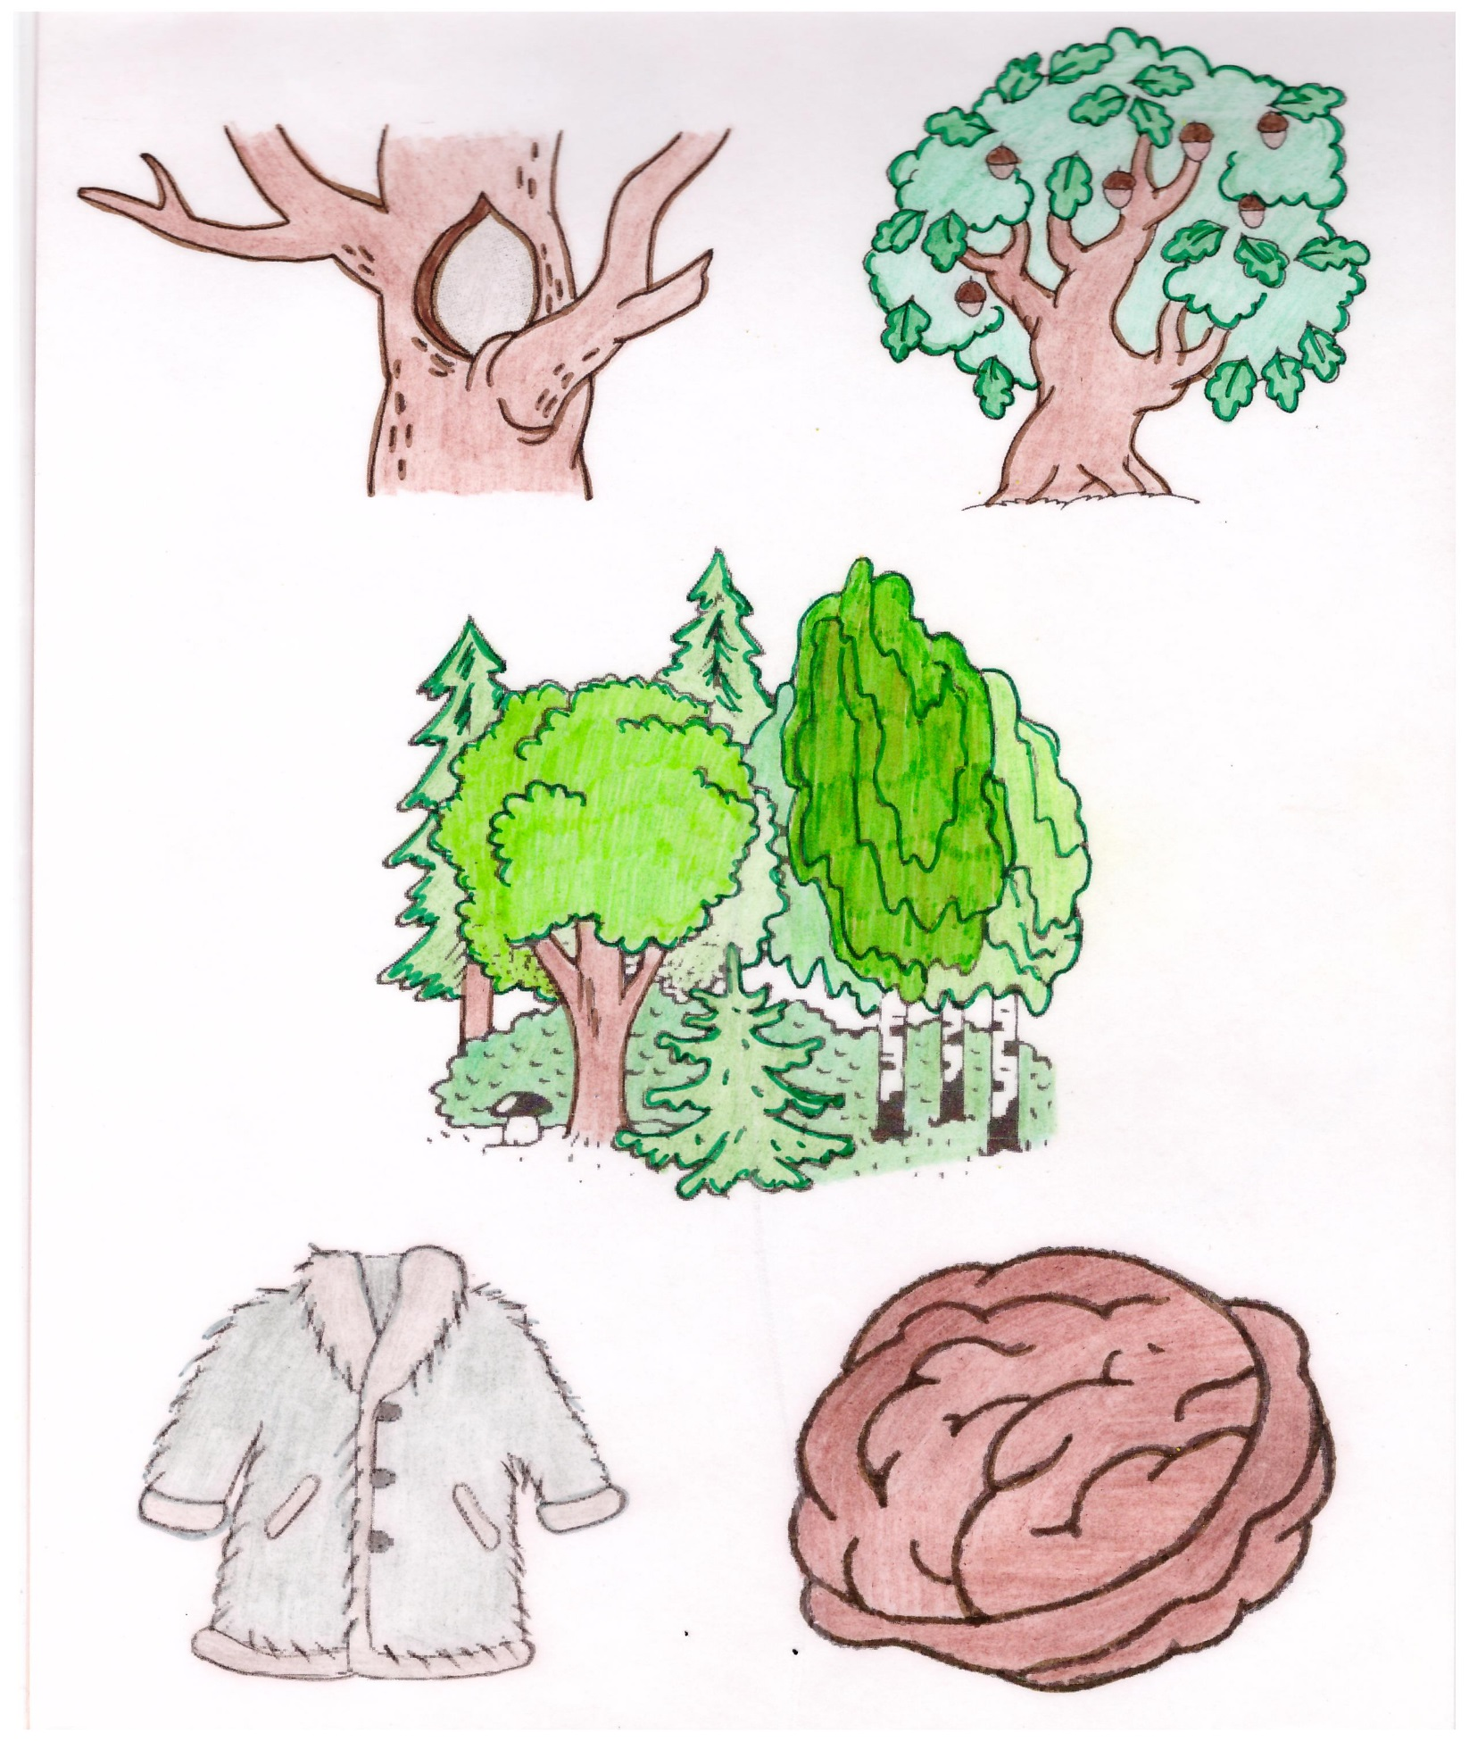

-15-
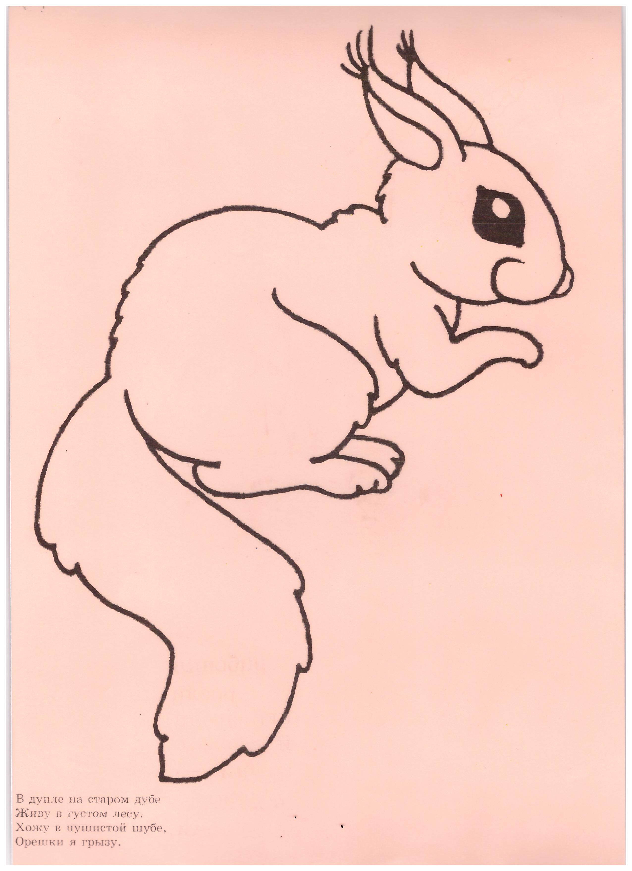
В дупле на старом дубе, Живу в лесу густом
Хожу в пушистой шубе, орешки я грызу.

-16-

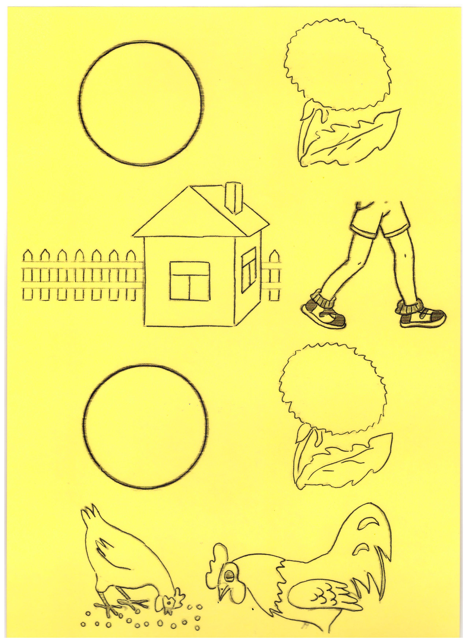
-17-
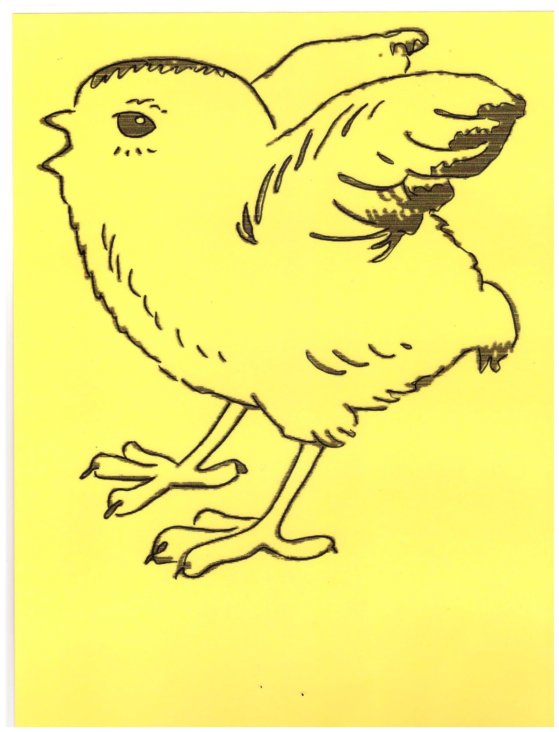
Жёлтый одуванчик по двору идёт.
Жёлтый одуванчик зернышки клюёт.
-18-

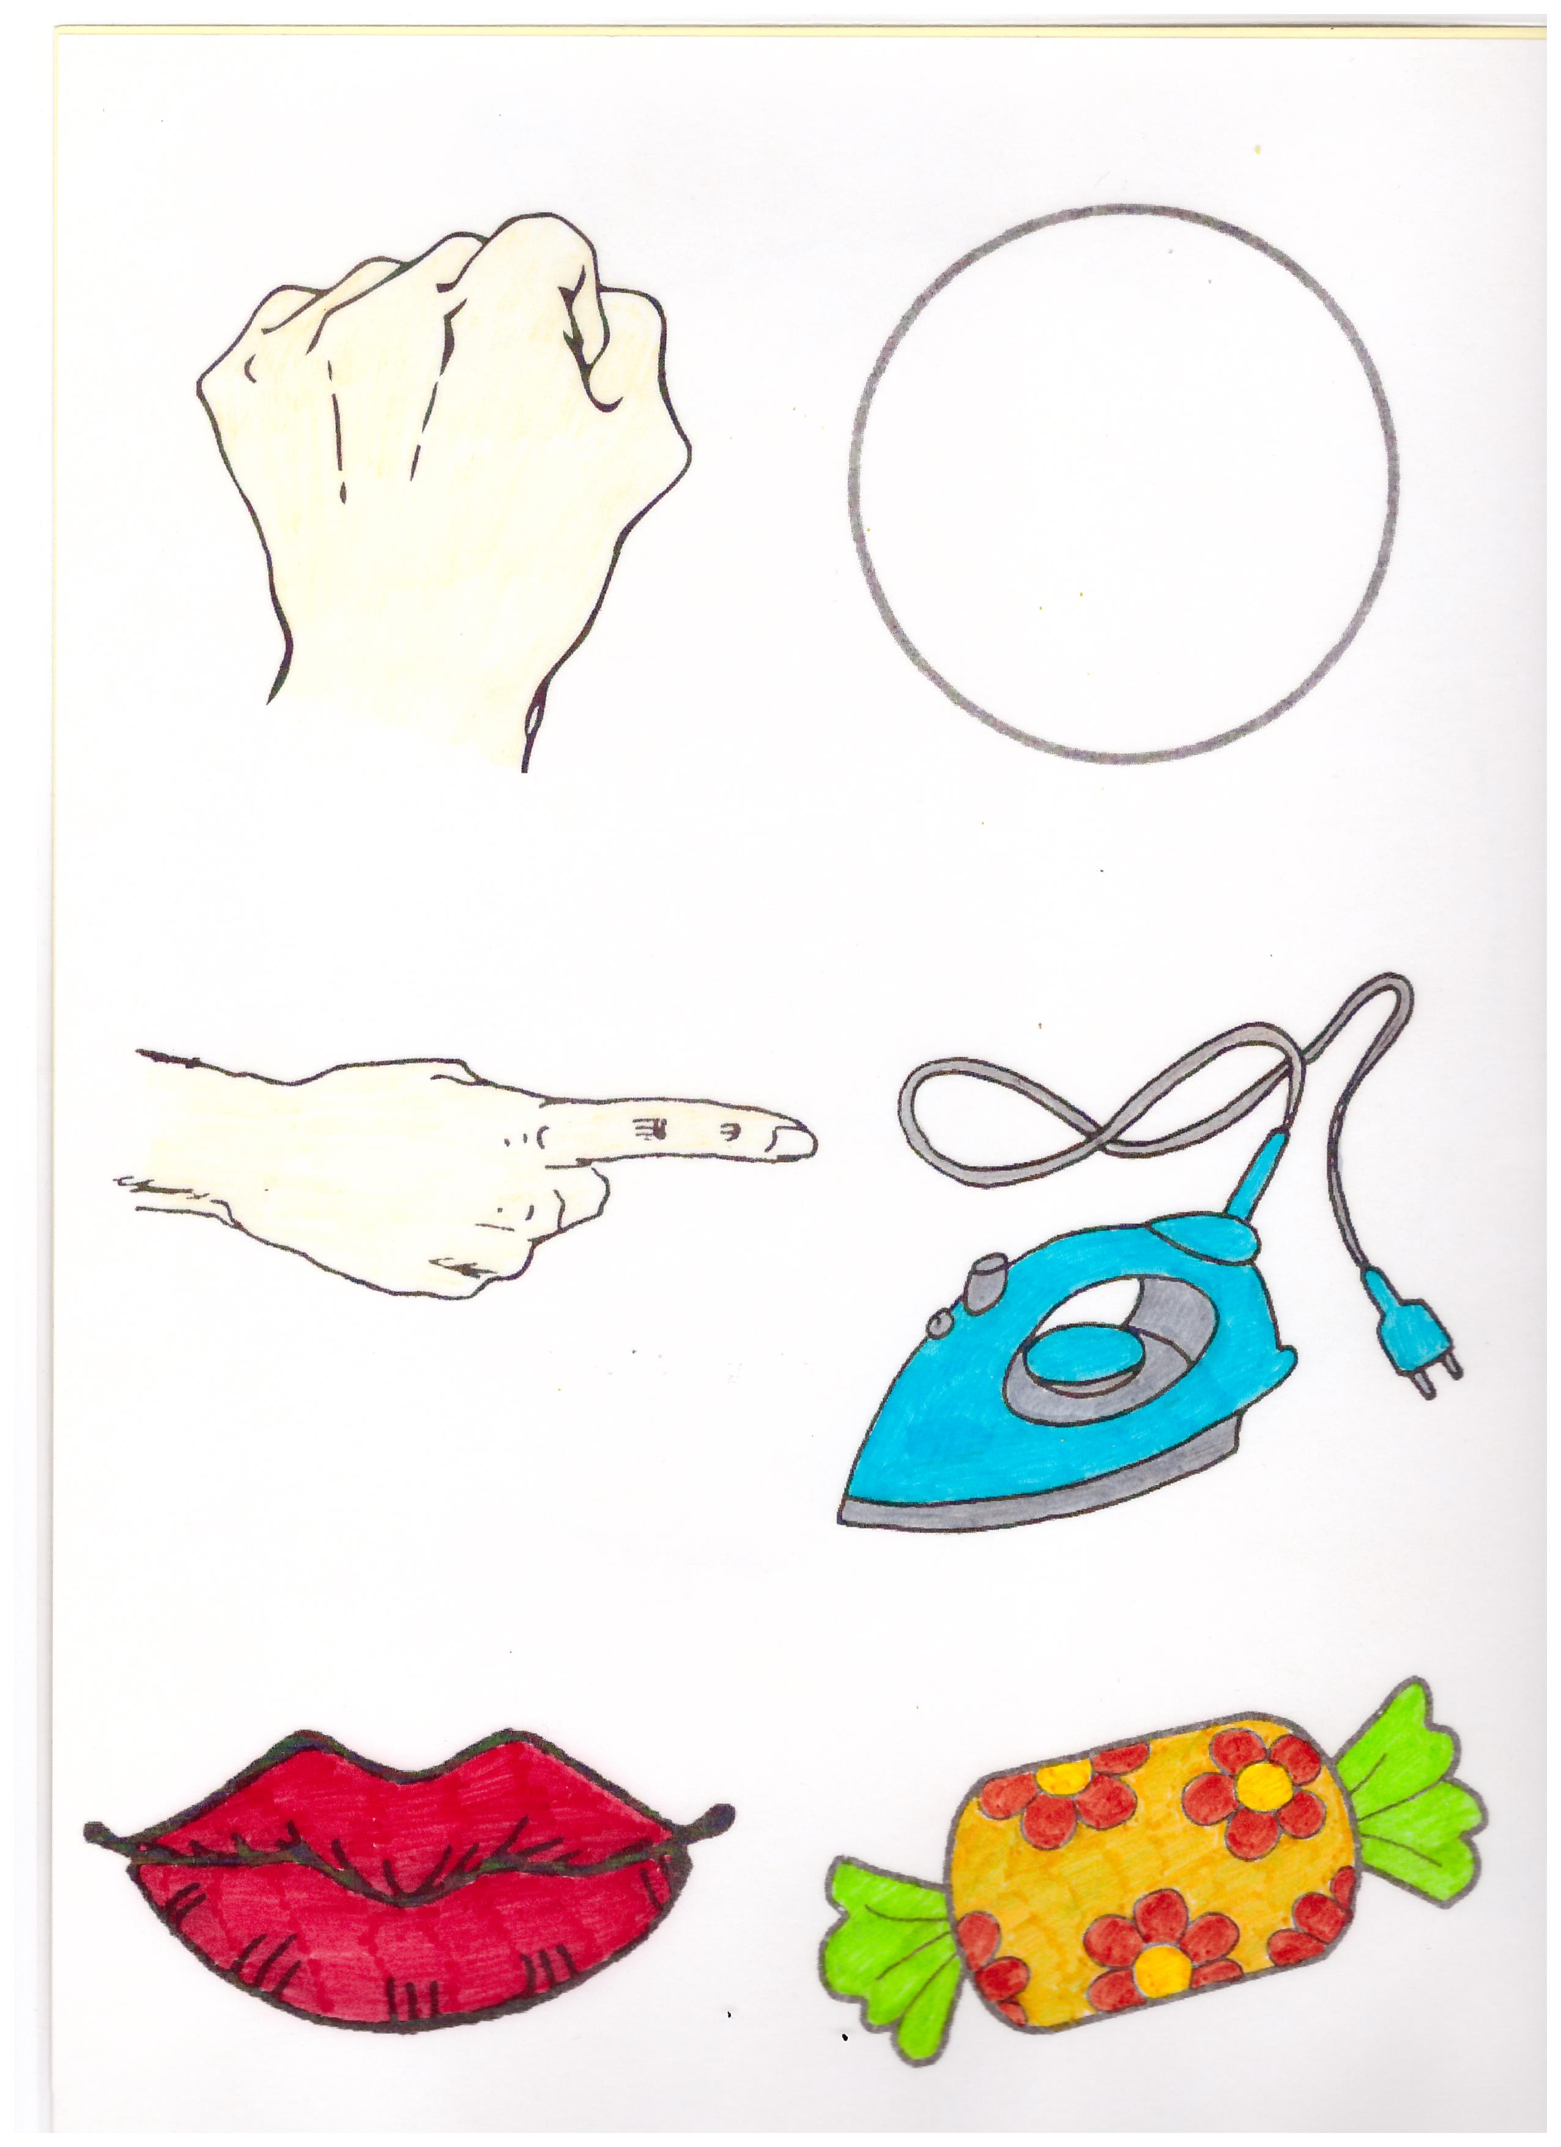
-19-

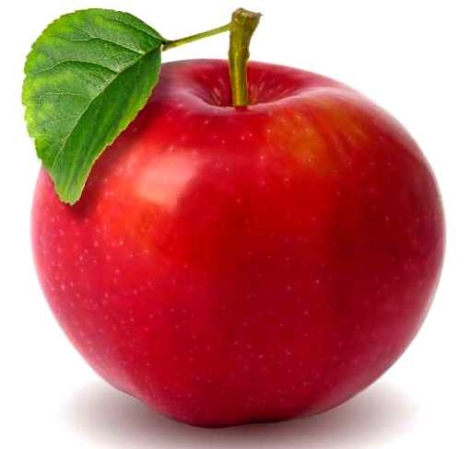
Само с кулачок, круглый бочок, тронешь пальцем гладко, а откусишь- сладко.

-20-
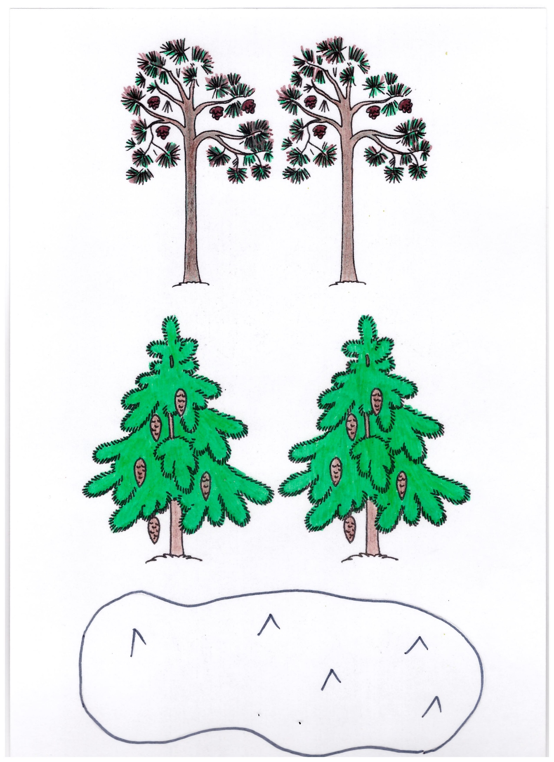
-21-
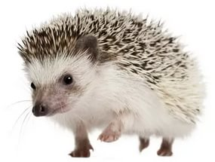
Под соснами, под ёлками лежит мешок с иголками.

-22-
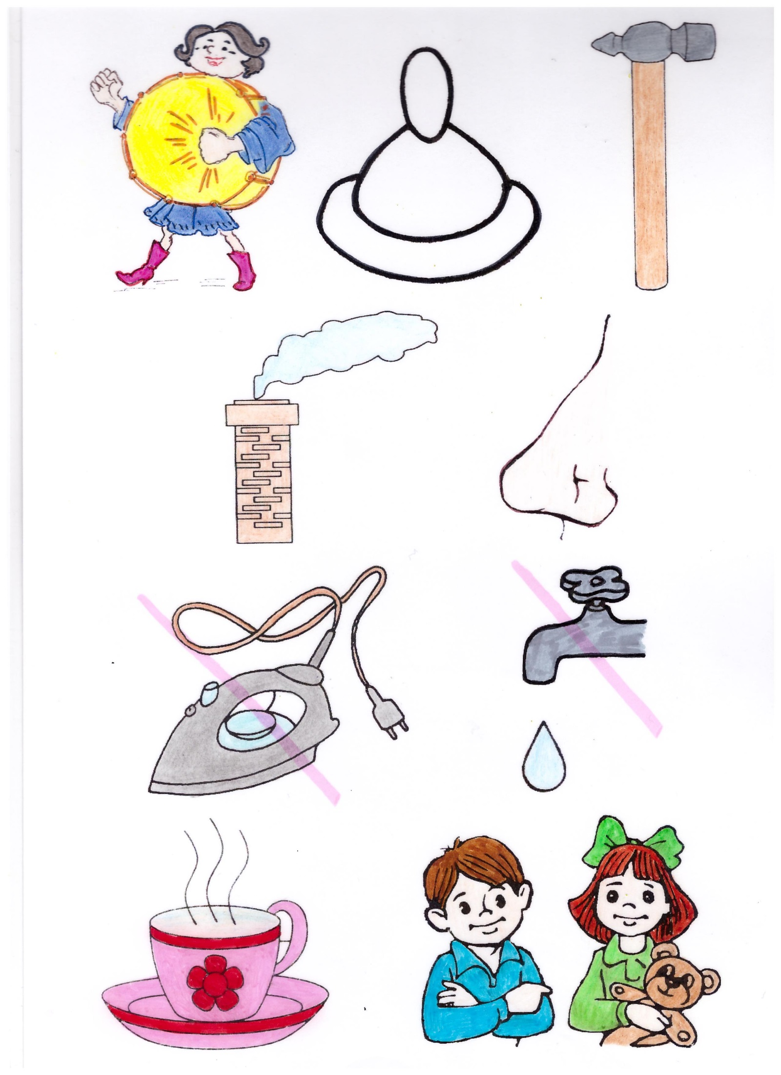
-23-
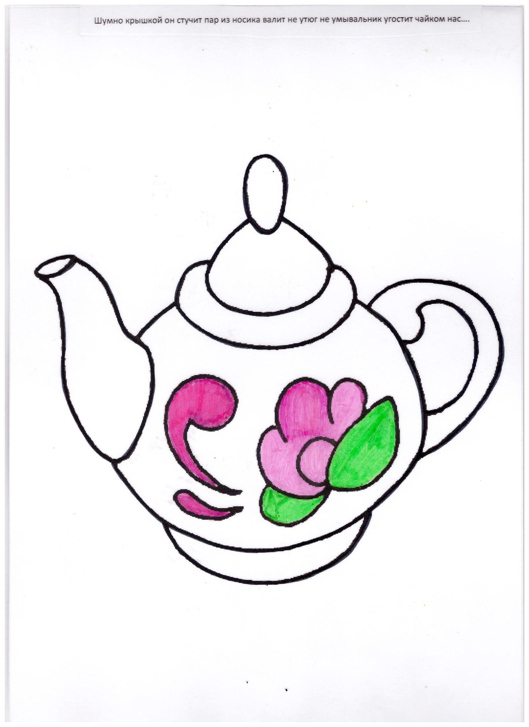
-24-
Стихотворения
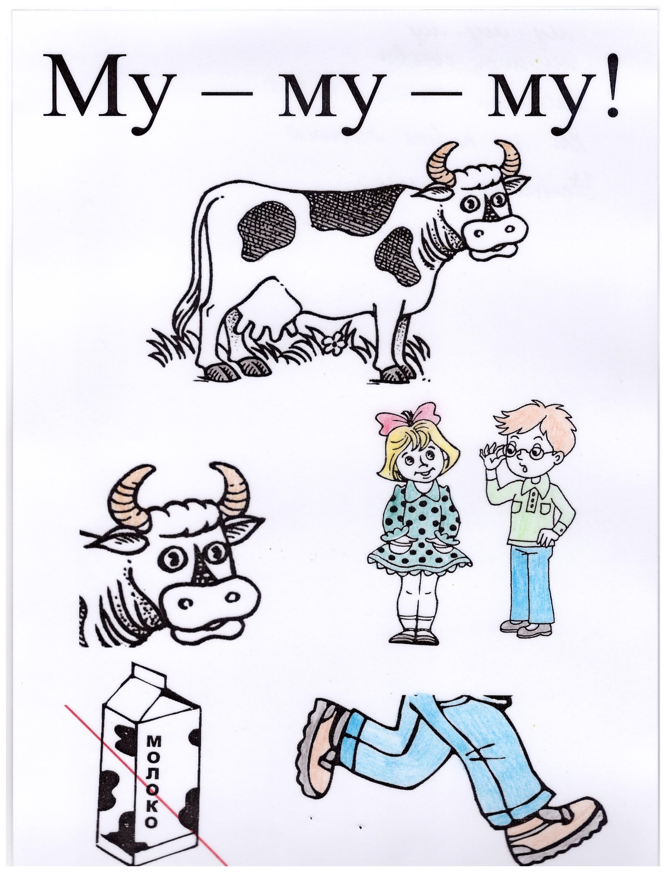
Му-му-му- мычит корова. Забодаю Катю с Вовой. Вы, не пьёте молоко? Убегайте далеко!!!
-25-
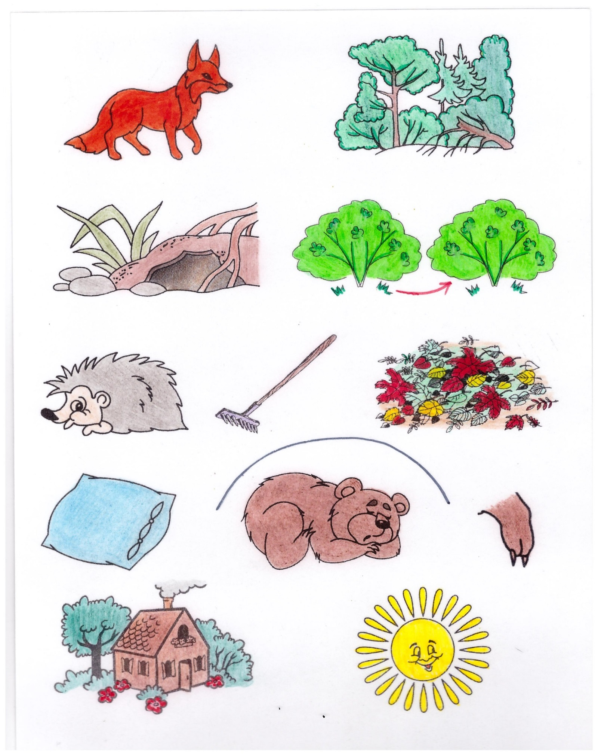
У лисы в лесу глухом есть нора надёжный дом
Под кустами ёж колючий нагребает листьев кучу
Спит в берлоге косолапый до весны сосёт там лапу
есть у каждого свой дом всем тепло, уютно в нём
-26-

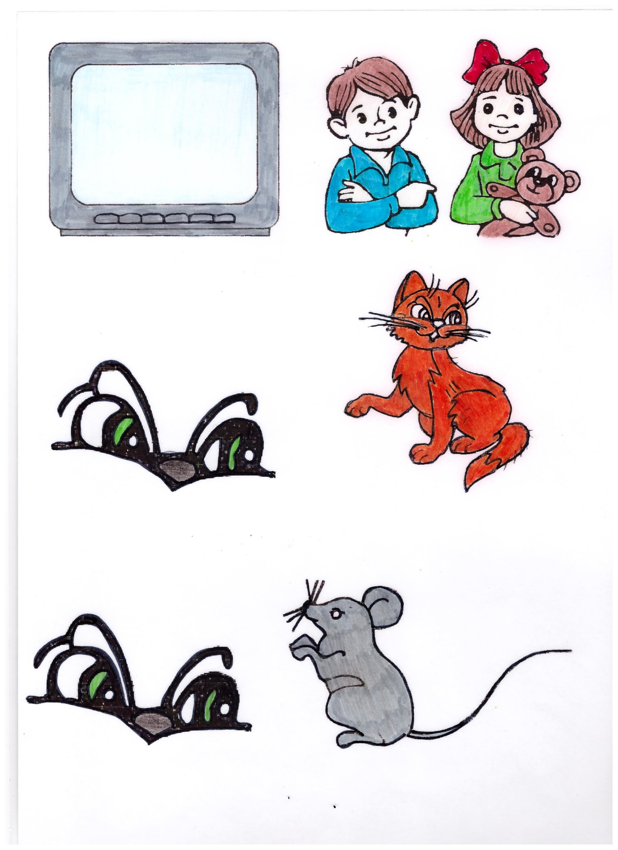
-27-
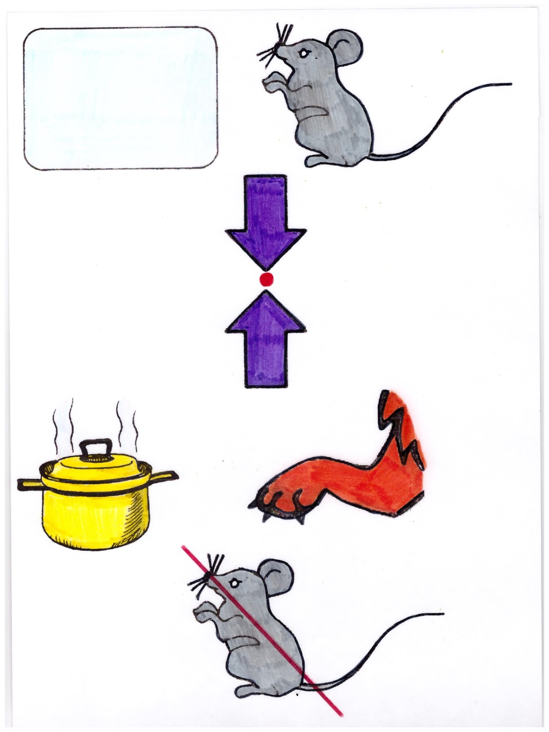Телевизор вместе с нами смотрит наша киска видит мышку на экране мышка вроде близко мог бы славным быть обед только хвать, а мышки нет.
-28-
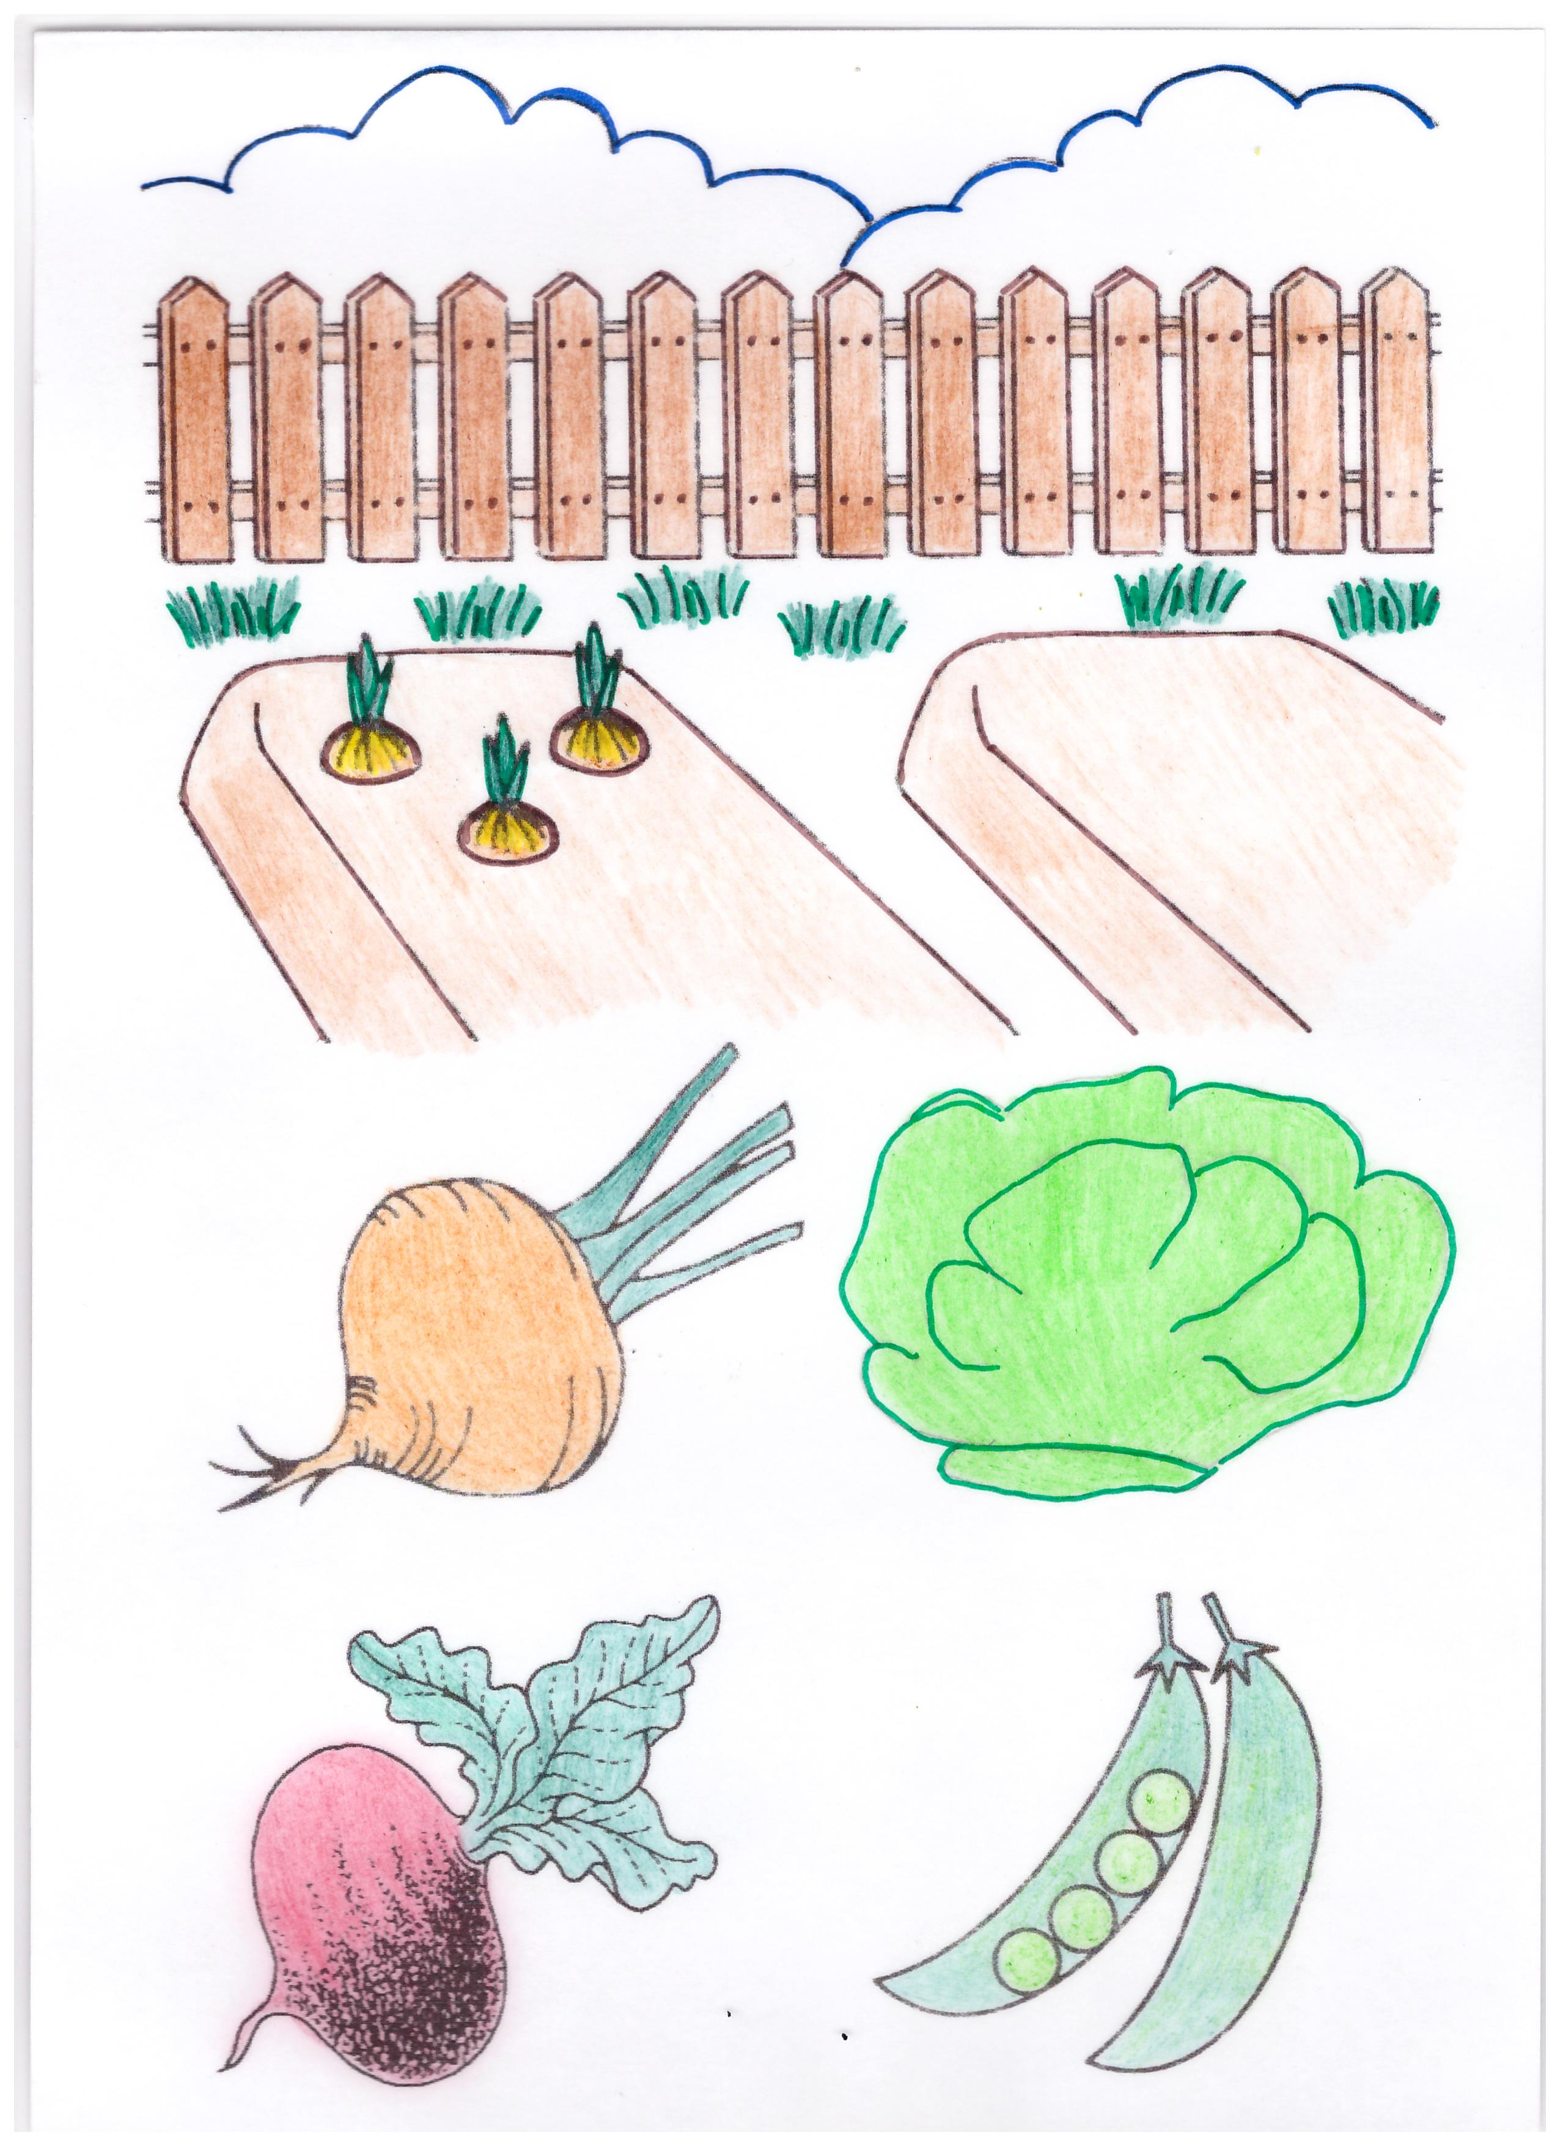
-29-
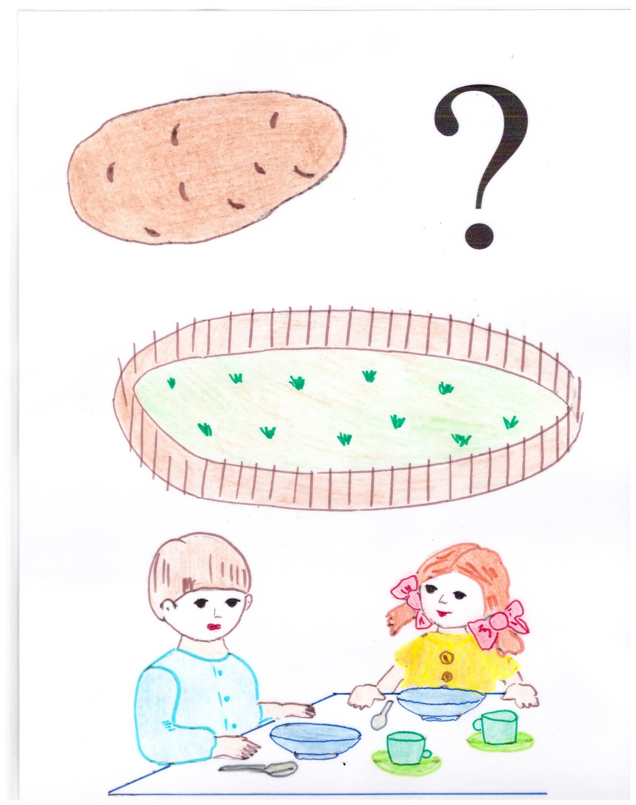
В огороде много гряд. Тут и репа, и салат,
Тут и свекла, и горох, А картофель разве плох?
Наш зелёный огород нас прокормит круглый год.

-30-
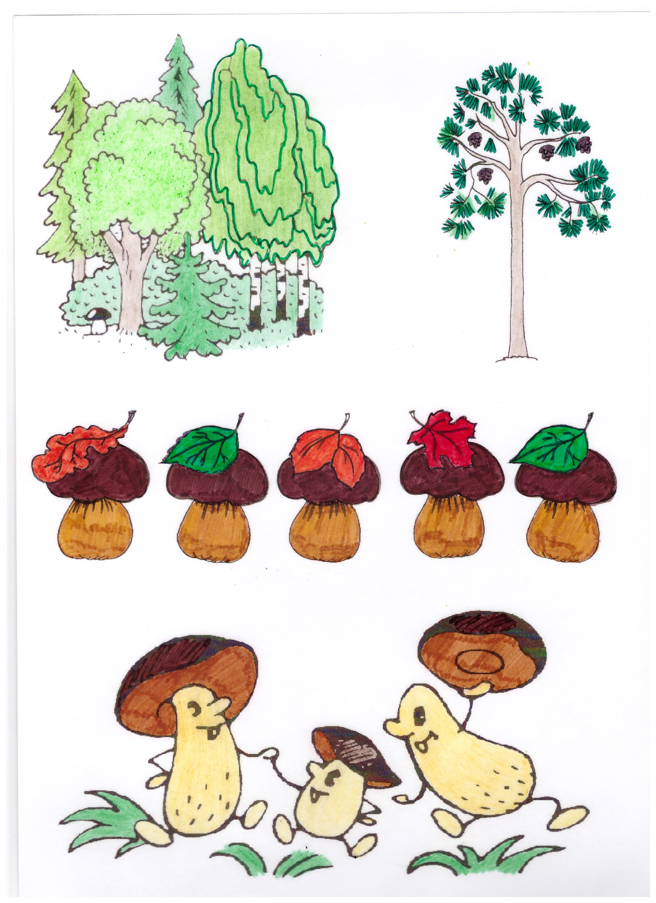
-31-
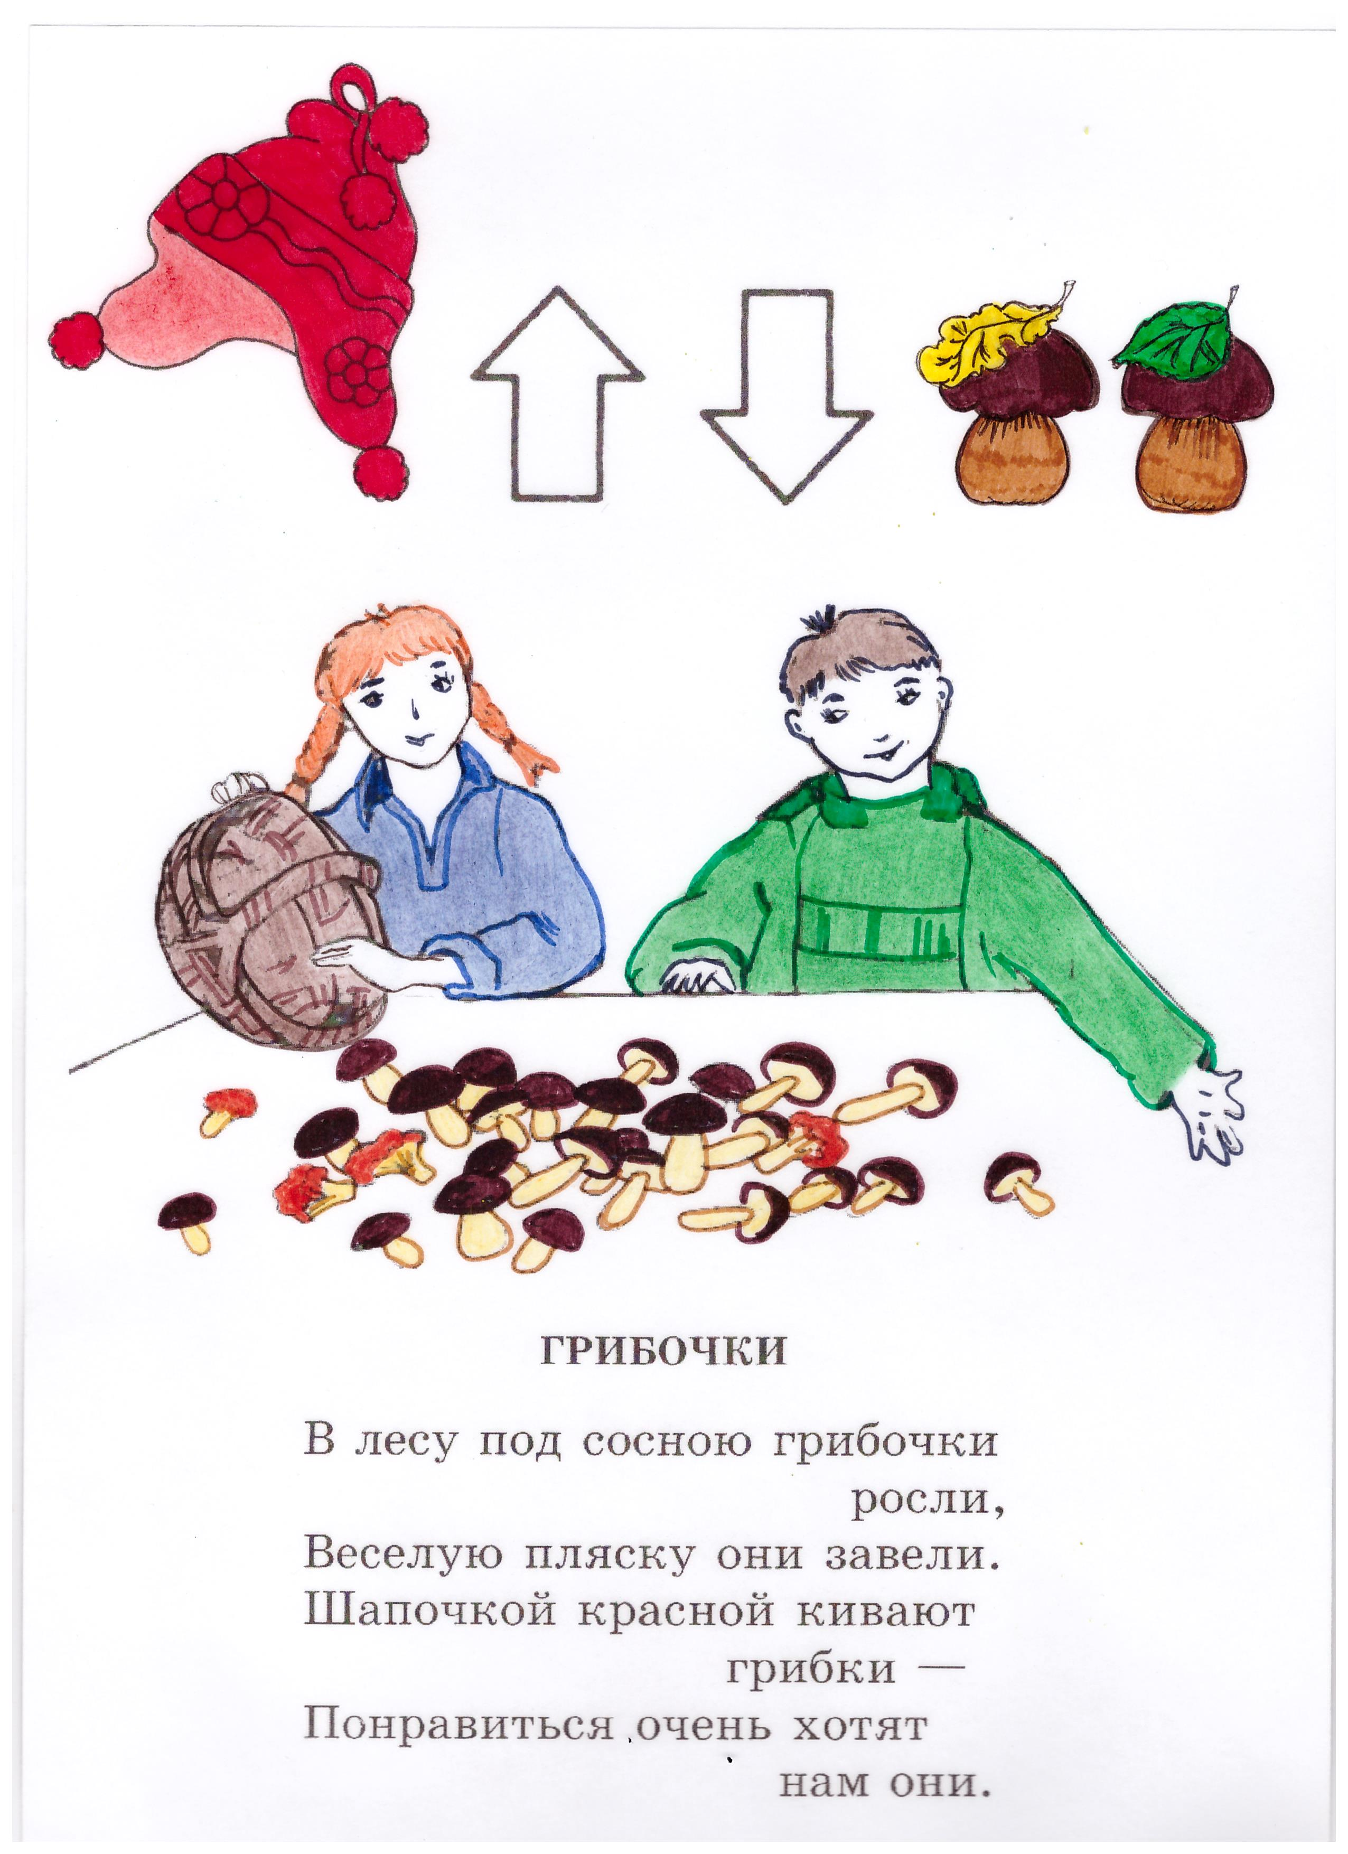
-32-
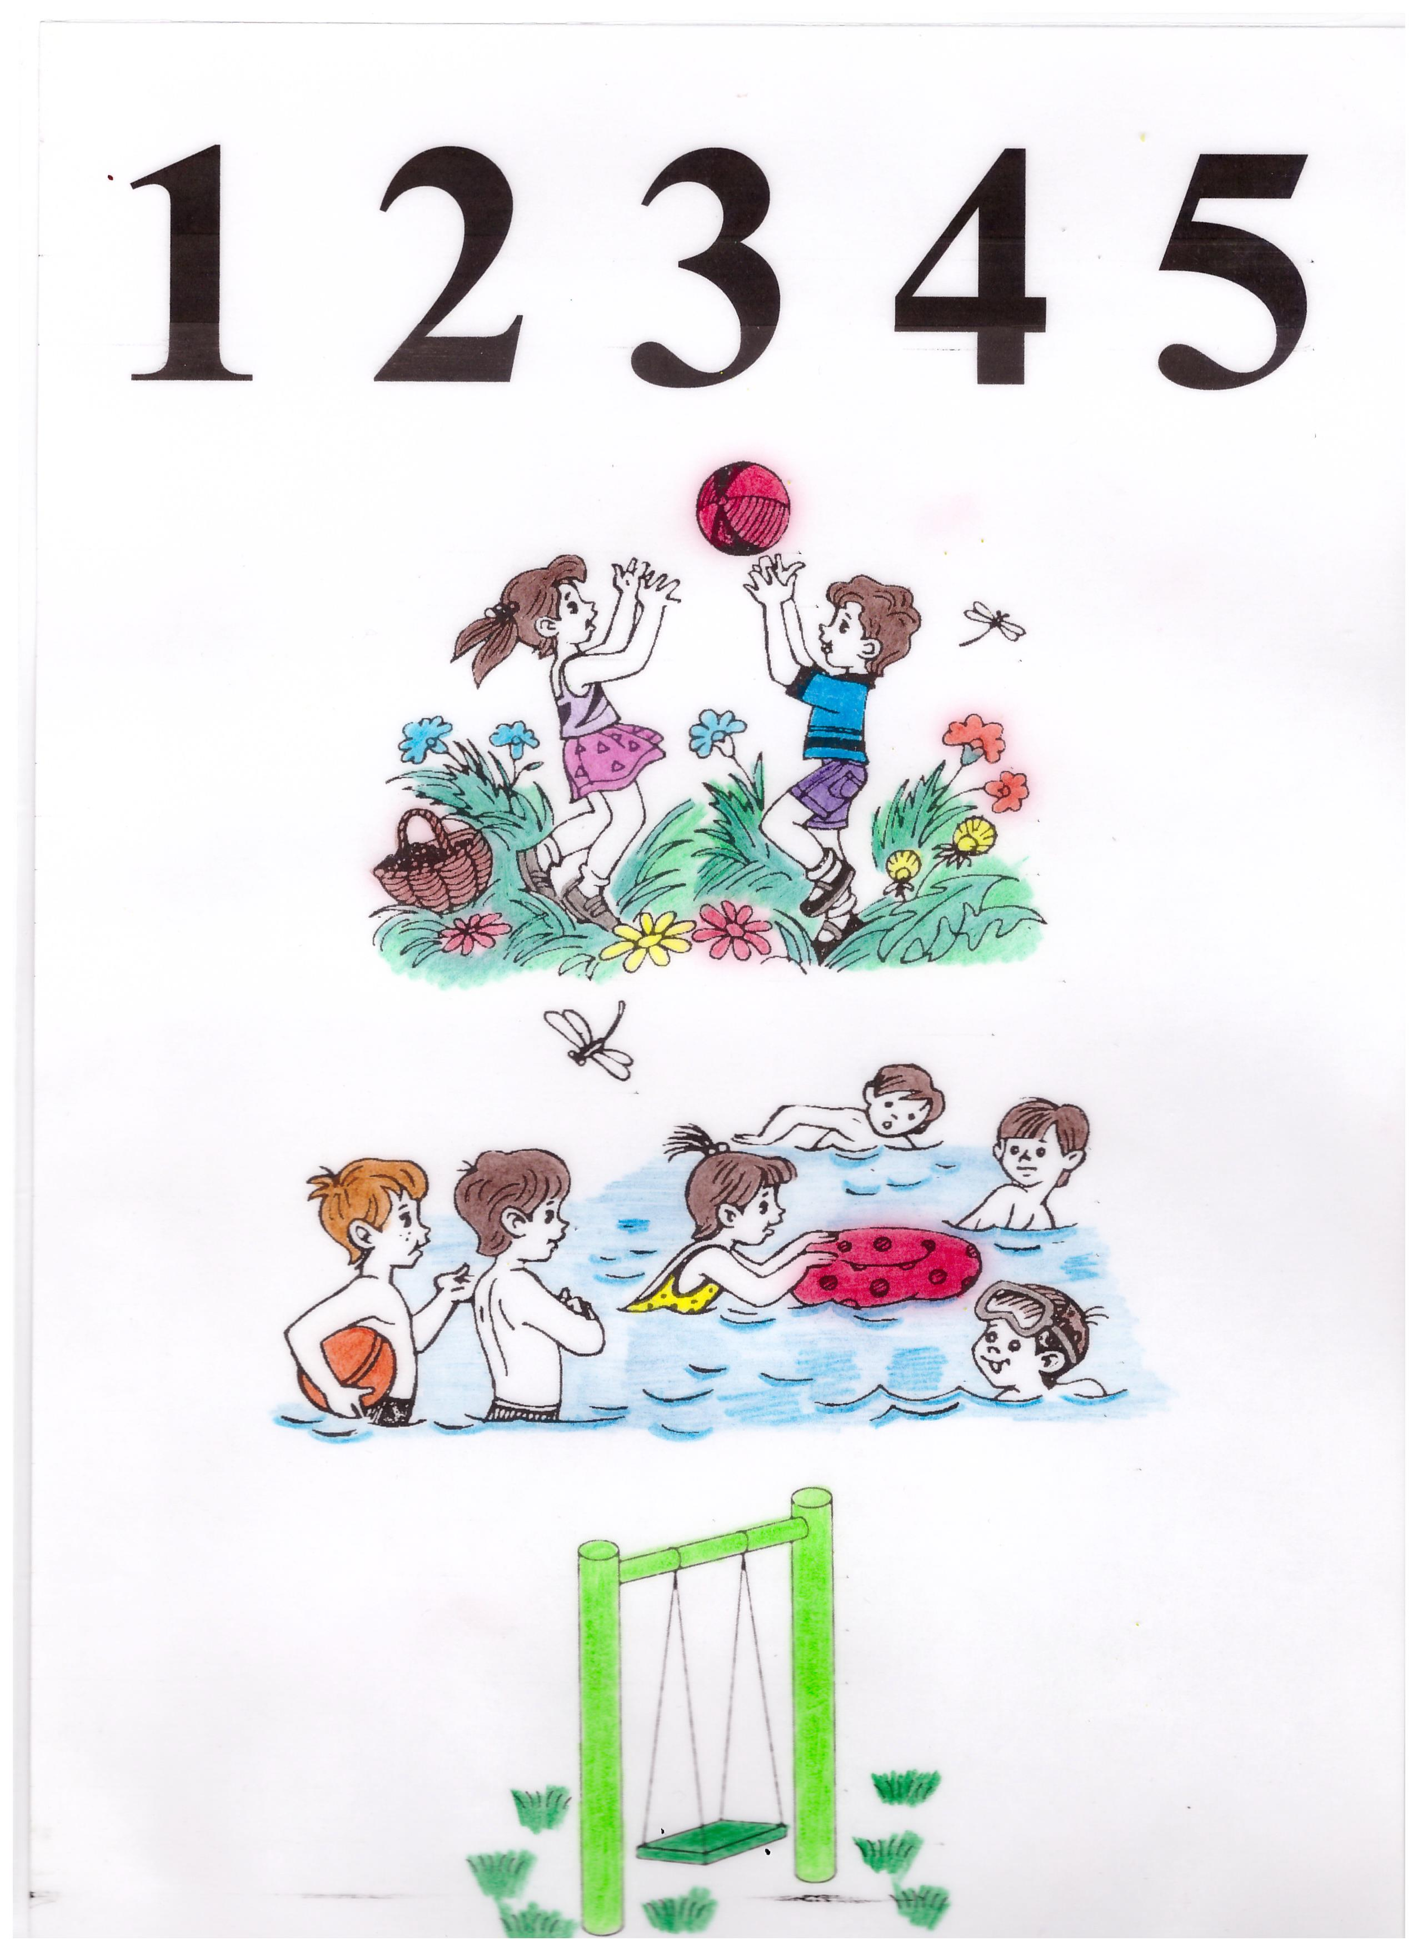
-33-
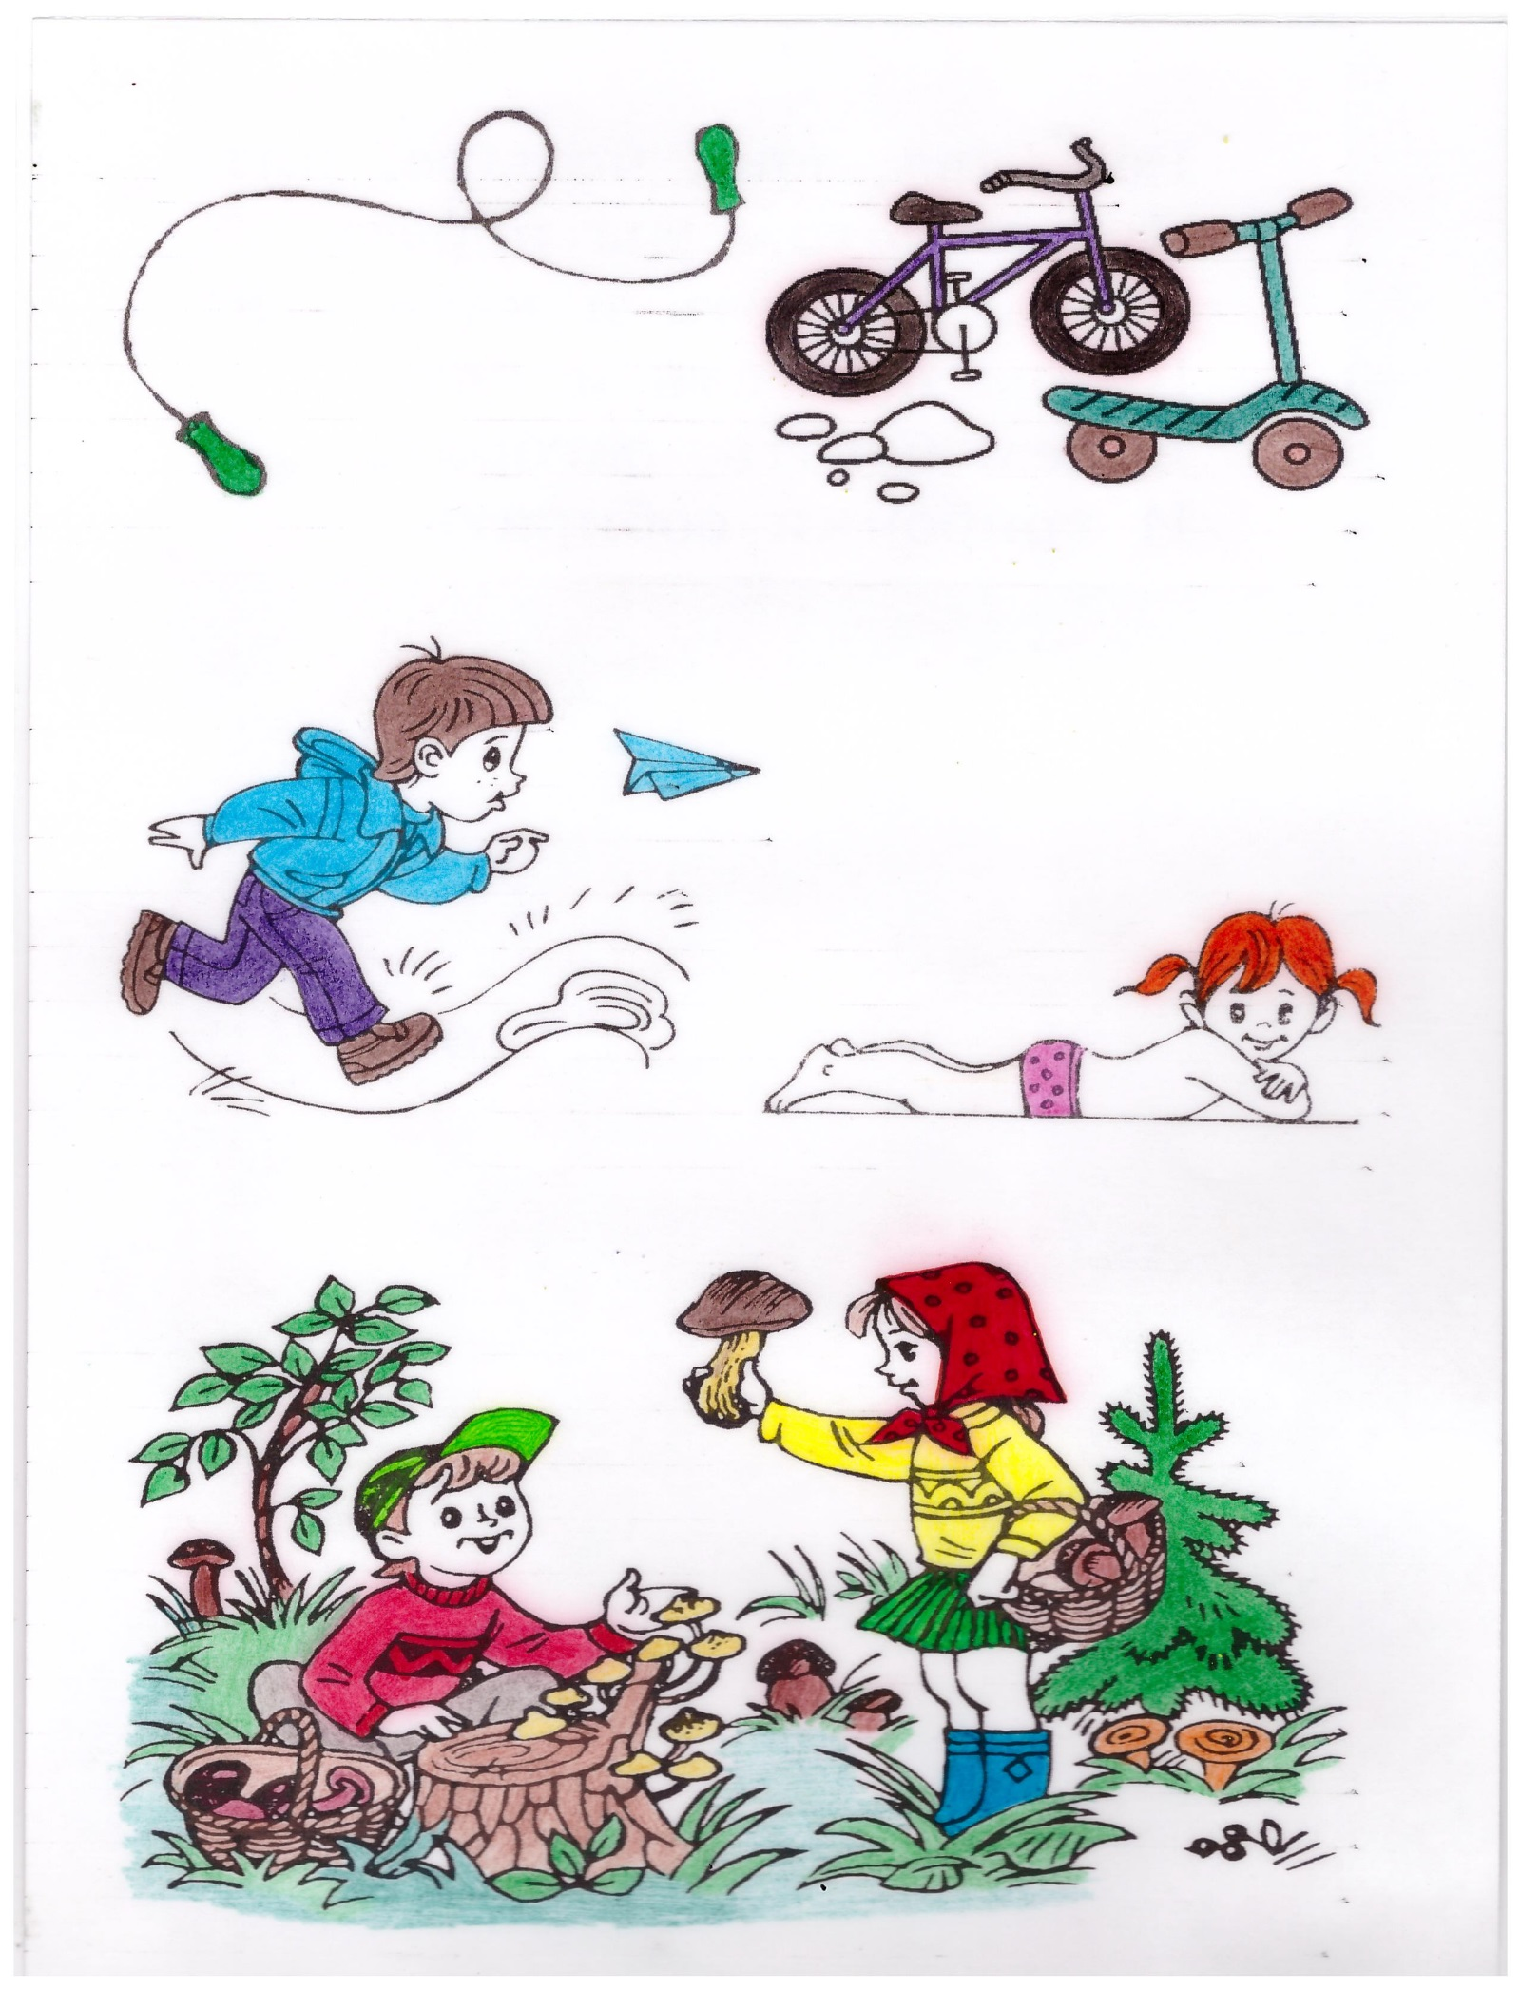
1, 2,3, 4, 5, будем летом мы играть, будем плавать и качаться, будем прыгать и кататься, будем бегать загорать и грибочки собирать.
-34-
Мнемотаблицы для автоматизации и дифференциации звуков:
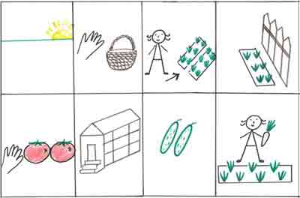
Рано утром взяв корзину в огород пошла Алина.
В огороде у забора, сорвала два помидора,
А в теплице у крыльца два зелёных огурца.
А ещё хозяйка ловко с грядки сорвала морковку.
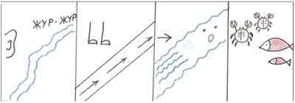
Слышишь, ручеёк журчит он торопится, спешит.
К речке быстрой, говорливой, где живут рачки и рыбы.

-35-
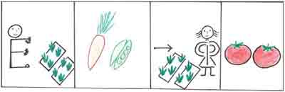
У Егора огород, там морковка и горох. Справа огород Федоры, там растут помидоры.
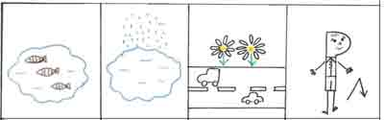
Вот озеро. В нём караси. Над озером дождь моросит.
Растут у дороги ромашки и прыгает Рома в рубашке.
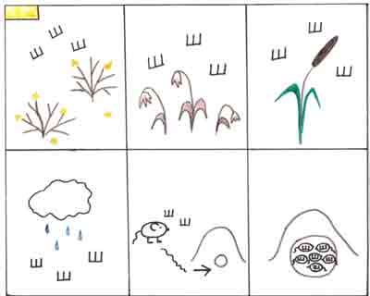

-36-
Шуршат осенние кусты. Шуршат засохшие цветы Шуршит камыш.
И дождь шуршит. И мышь шурша, В нору спешит.А там тихонечко шуршат
Шесть шустрых, маленьких мышат.
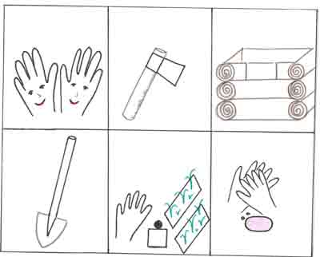
Две сестры, две руки, рубят, строят,роют,
Рвут на грядках сорняки, и друг друга моют.

Проговаривание скороговорок

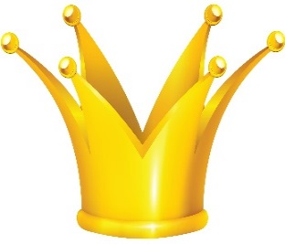

У КОРОЛЯ КОРОНА, У КЛЁНА КРОНА.

-37-
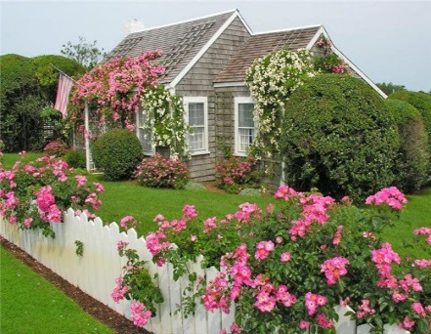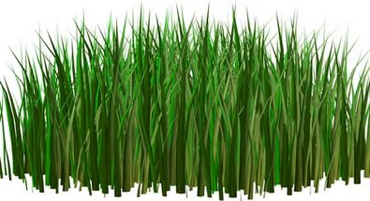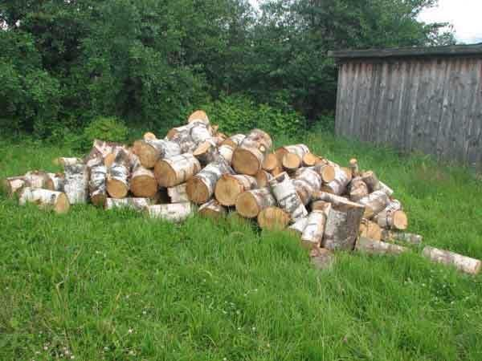

ВО ДВОРЕ ТРАВА, НА ТРАВЕ ДРОВА.

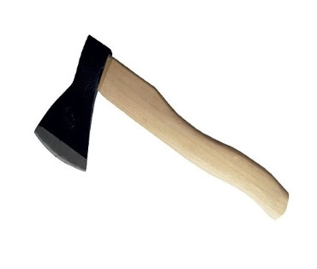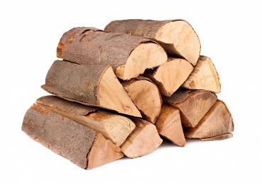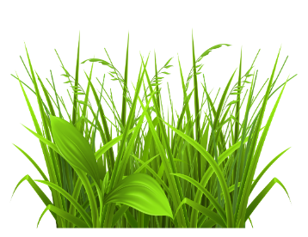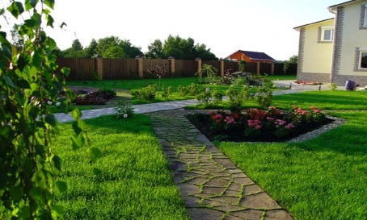

НЕ РУБИ ДРОВА НА ТРАВЕ ДВОРА.
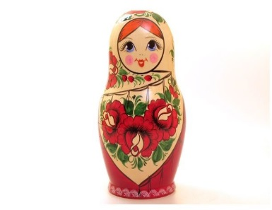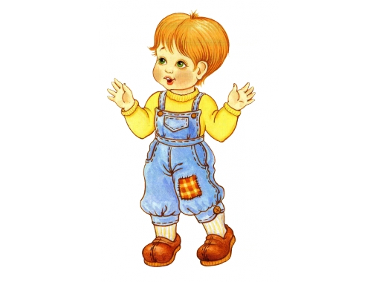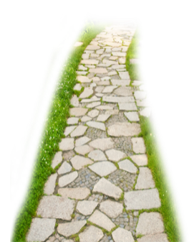

У КРОШКИ МАТРЁШКИ ПРОПАЛИ СЕРЁЖКИ, СЕРЁЖА СЕРЁЖКИ НАШЁЛ НА ДОРОЖКЕ.

-38-

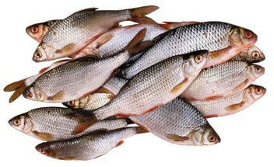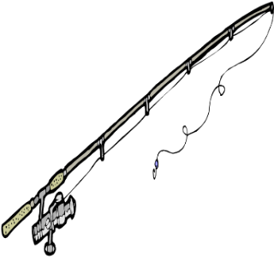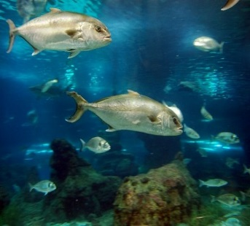

РЫБУ ЛОВИТ РЫБОЛОВ, ВЕСЬ В РЕКУ УПЛЫЛ УЛОВ.

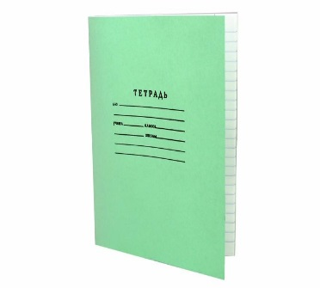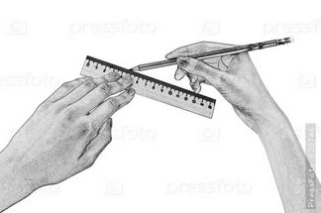

В ТЕТРАДИ КОНДРАТ НАРИСОВАЛ КВАДРАТ.

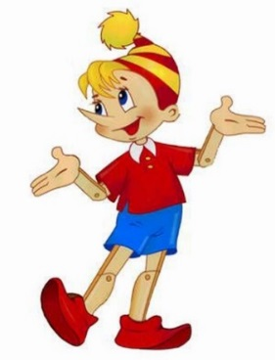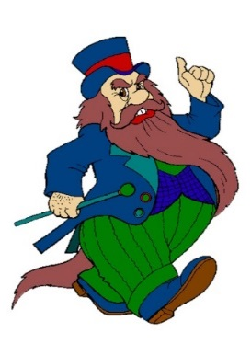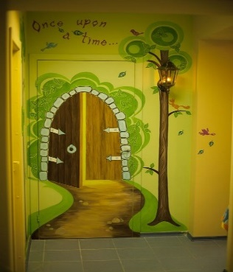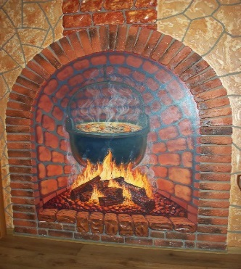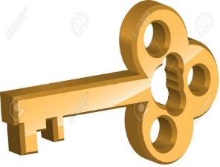

ДЕРЕВЯННЫЙ БУРАТИНО КАРАБАСА ПОБЕДИЛ,ДВЕЬ В КАМОРКУ ПОД КАРТИНОЙ ЗОЛОТЫМ КЛЮЧОМ ОТКРЫЛ.

-39-

